

Pontifícia Universidade Católica de São Paulo
Especialização em Engenharia de Software

Artur Oliveira Santiago

Sistema de Priorização de Escolas em Risco de Evasão: uma ferramenta preditiva para a gestão da educação estadual de Pernambuco

São Paulo
2026
Artur Oliveira Santiago

Sistema de Priorização de Escolas em Risco de Evasão: uma ferramenta preditiva para a gestão da educação estadual de Pernambuco

Trabalho de Conclusão de Curso apresentado à banca examinadora da Pontifícia Universidade Católica de São Paulo, como exigência parcial para obtenção do título de Especialista em Engenharia de Software, sob a orientação do prof. Silvio Luiz Stanzani

Banca Examinadora

_________________________________

_________________________________

_________________________________

_________________________________

_________________________________

À comunidade da Pontifícia Universidade Católica de São Paulo pelo apoio permanente.

AGRADECIMENTOS

Ao professor Silvio Luiz Stanzani, meu orientador, agradeço a leitura atenta e as observações precisas que deram forma a este trabalho. Auxiliou-me a definir o problema e a conduzir o trabalho até a conclusão.
A Raimunda Cláudia, minha companheira, por seu incentivo e apoio sempre que precisei.
À minha família, que sempre tratou o estudo como algo digno de esforço, e aos amigos que acompanharam cada etapa desta especialização.
À Pontifícia Universidade Católica de São Paulo e ao corpo docente da Especialização em Engenharia de Software, pela formação sólida e pelo ambiente de discussão que tornaram este trabalho possível.

Ninguém educa ninguém, ninguém educa a si mesmo, os homens se educam entre si, mediatizados pelo mundo. (FREIRE, 1987, p. 39).

RESUMO
A evasão escolar no Ensino Médio público compromete o desenvolvimento dos jovens e o do país. Em Pernambuco, a taxa média de abandono da rede estadual caiu de 2,05% em 2022 para 0,96% em 2024. Mas a média esconde o problema real: em 2024, dois terços das escolas não registraram nenhum abandono, enquanto 10% delas concentraram 76% dos 2.043 alunos que deixaram a escola. Este trabalho desenvolve um sistema que identifica antecipadamente as escolas de maior risco, adotando a escola, e não o aluno, como unidade de análise. O sistema reúne dados públicos do INEP — Censo Escolar de 2022 a 2024, taxas de rendimento e quatro indicadores complementares — e deriva 39 características por escola. Com elas, estima a taxa de abandono do ano seguinte por árvores impulsionadas por gradiente, comparadas a modelos de referência. A validação impede a mistura de municípios entre treino e teste e respeita a ordem dos anos. Cada previsão é decomposta na contribuição de cada característica, o que mostra quais elevaram ou reduziram o risco daquela escola. O resultado chega ao gestor em um painel que ordena as escolas por risco e explica cada indicação. O sistema acerta a ordem das escolas muito melhor que o valor da taxa: entre as apontadas como prioritárias, cerca de metade está de fato entre as mais críticas, contra 7 em cada 100 na escolha ao acaso. No teste mais exigente, prever um ano que o sistema não viu, uma lista de 150 escolas alcança mais da metade das escolas críticas da rede. Os principais sinais de risco são o histórico recente de abandono, a reprovação e a defasagem entre idade e série. Registra-se ainda uma limitação de equidade: o sistema superestima o risco nas escolas indígenas e quilombolas.
Palavras-chave: Evasão escolar. Priorização de escolas. Aprendizado de máquina. Sistema de apoio à decisão. Engenharia de software. Educação pública.

ABSTRACT
School dropout in Brazilian public high schools compromises both individual and national development. In Pernambuco, the average dropout rate of the state network fell from 2.05% in 2022 to 0.96% in 2024. But the average hides the real problem: in 2024, two thirds of the schools recorded no dropout at all, while 10% of them concentrated 76% of the 2,043 students who left school. This work develops a system that identifies in advance the schools at highest risk, taking the school, not the student, as the unit of analysis. The system gathers public data from INEP — the School Census from 2022 to 2024, performance rates and four complementary indicators — and derives 39 characteristics per school. From these it estimates the dropout rate of the following year with a gradient boosted tree model, compared against baseline models. The validation scheme prevents municipalities from being split across training and test sets and respects the ordering of the years. Each prediction is decomposed into the contribution of every characteristic, showing which ones raised or lowered that school's risk. The result reaches the manager through a dashboard that ranks schools by risk and explains each indication. The system is far better at getting the order of the schools right than the exact value of the rate: of the schools it flags as priorities, about half are in fact among the most critical ones, against 7 out of 100 under random choice. In the most demanding test, predicting a year the system has never seen, a list of 150 schools reaches more than half of the critical schools in the network. Recent dropout history, grade retention and the gap between age and grade are the main risk signals. An equity limitation is also reported: the system overestimates risk in indigenous and quilombola schools.
Keywords: School dropout. School prioritization. Machine learning. Decision support system. Software engineering. Public education.

LISTA DE ILUSTRAÇÕES
Figura 1 – Queda da taxa média da rede e concentração do abandono em 10% das escolas
Figura 2 – Diagrama de casos de uso do sistema
Figura 3 – Diagrama de pacotes
Figura 4 – Diagrama de componentes e fluxo de dados
Figura 5 – Diagrama de atividades do fluxo de execução
Figura 6 – Diagrama de implantação
Figura 7 – Por que o conjunto usado na previsão tem 1.586 observações
Figura 8 – Distribuição da taxa de abandono prevista e diferença de risco entre grupos de escolas
Figura 9 – Distribuição das 23 características contínuas na rede estadual
Figura 10 – Repartição das escolas por atributo de sim ou não e taxa média de abandono de cada grupo
Figura 11 – Abandono médio e peso de cada região do estado no conjunto de dados
Figura 12 – As 38 características numéricas ordenadas pela relação com o abandono do ano seguinte
Figura 13 – Distribuição das medidas de desempenho nas 20 repetições
Figura 14 – Erro do valor e acerto da ordem no teste do ano nunca visto
Figura 15 – Desempenho do modelo adotado em cada transição anual (2022→2023 e 2023→2024)
Figura 16 – Resíduo do modelo por escola, em número de alunos que abandonaram o ensino médio, nas transições 2022–2023 e 2023–2024
Figura 17 – Ganho prático da lista de prioridade em relação à escolha ao acaso
Figura 18 – Acerto e alcance da lista para diferentes tamanhos de lista
Figura 19 – As características que mais pesam nas previsões do sistema
Figura 20 – Peso e direção de cada característica nas previsões do sistema
Figura 21 – Explicação individual da escola de maior risco previsto
Figura 22 – Erro do sistema por grupo de localização no teste do ano nunca visto

LISTA DE QUADROS
Quadro 1 – Fases do método de desenvolvimento e artefatos produzidos
Quadro 2 – Casamento no tempo entre as características da escola e o abandono previsto
Quadro 3 – Grupos de características usadas pelo sistema
Quadro 4 – Módulos de teste e riscos cobertos
Quadro 5 – Do painel histórico ao conjunto usado na previsão
Quadro 6 – Estatísticas descritivas das 23 características contínuas e relação de cada uma com o abandono do ano seguinte
Quadro 7 – Repartição das escolas por atributo de sim ou não e abandono médio de cada grupo
Quadro 8 – Distribuição das observações e abandono médio por região do estado
Quadro 9 – Desempenho em validação repetida (20 repetições, com faixa de confiança de 95%)
Quadro 10 – Desempenho no teste do ano nunca visto (treino em 2022–2023, teste em 2023–2024)
Quadro 11 – Desempenho do modelo adotado em cada transição anual (média e faixa de confiança de 95% sobre 20 repetições)
Quadro 12 – O modelo diante de seis escolas reais (teste do ano nunca visto, 2023–2024)

LISTA DE ABREVIATURAS E SIGLAS

ABNT | Associação Brasileira de Normas Técnicas
AFD | Adequação da Formação Docente
CRISP-DM | Cross-Industry Standard Process for Data Mining
EJA | Educação de Jovens e Adultos
EM | Ensino Médio
INEP | Instituto Nacional de Estudos e Pesquisas Educacionais Anísio Teixeira
INSE | Indicador de Nível Socioeconômico
IRD | Indicador de Regularidade do Docente
RMSE | Raiz do Erro Quadrático Médio (Root Mean Squared Error)
ROC-AUC | Área sob a Curva ROC (Area Under the ROC Curve)
SHAP | SHapley Additive exPlanations
TCC | Trabalho de Conclusão de Curso
TDI | Taxa de Distorção Idade-Série
XGBoost | Extreme Gradient Boosting

Sumário

\
1 Introdução 15
1.1 O Problema da Evasão no Ensino Médio de Pernambuco 15
1.2 Perguntas de Pesquisa 16
1.3 Objetivo Geral 17
1.4 Objetivos Específicos 17
1.5 Escopo do Projeto 17
1.6 Organização do Texto 18
2 Revisão Bibliográfica 19
2.1 Fundamentação Teórica 19
2.1.1 Evasão Escolar: Conceito e Determinantes 19
2.1.2 Mineração de Dados Educacionais 19
2.1.3 Modelos Preditivos Baseados em Árvores 20
2.1.4 Interpretabilidade dos Modelos 20
2.2 Trabalhos Relacionados 20
3 Método de Desenvolvimento 22
3.1 Processo de Desenvolvimento 22
3.2 Fases Executadas 22
3.2.1 Planejamento e Decisões 23
3.2.2 Leitura e Padronização dos Dados do Censo 23
3.2.3 Integração dos Indicadores Complementares 24
3.2.4 Seleção e Preparação das Características 24
3.2.5 Construção e Ajuste do Modelo de Previsão 26
3.2.6 Explicação das Previsões 26
3.2.7 Construção do Painel de Priorização 26
3.2.8 Geração da Lista para um Ano Ainda Não Observado 27
3.3 Práticas de Engenharia de Software 28
4 Arquitetura do Software 29
4.1 Aspectos Funcionais e Não-Funcionais 29
4.2 Visão Estrutural 30
4.3 Visão Comportamental 31
4.4 Visão de Implementação e Implantação 33
5 Tecnologias e Aspectos de Implementação 34
5.1 Soluções de Tecnologia 34
5.2 Aspectos de Implementação 34
5.2.1 Estrutura do Código 34
5.2.2 Fluxo dos Dados 34
5.2.3 Painel Interativo 35
5.2.4 Testes Automatizados 35
5.2.5 Gerenciamento de Dependências 35
6 Testes e Análise dos Resultados 36
6.1 Testes de Software 36
6.2 Caracterização dos Dados e Análise das Características Usadas 37
6.2.1 Base Construída 37
6.2.2 O Que o Sistema Prevê 38
6.2.3 Análise Estatística das Características Contínuas 39
6.2.4 Análise Estatística das Características de Sim ou Não 43
6.2.5 A Região do Estado 45
6.2.6 Quais Características Têm Valor para a Previsão 46
6.3 Desempenho do Sistema 48
6.3.1 Como o Desempenho Foi Medido 48
6.3.2 Resultados em Validação Repetida 49
6.3.3 Resultados no Teste do Ano Nunca Visto 50
6.3.4 Resultados em Cada Transição Anual 53
6.3.5 O Que Esses Números Significam em Seis Escolas 55
6.4 Capacidade de Priorização 56
6.5 Explicação das Indicações 57
6.5.1 Visão Geral 57
6.5.2 Direção dos Efeitos 58
6.5.3 Explicação de Uma Escola 59
6.5.4 Erros do Modelo e Equidade 60
6.6 O Painel de Priorização ao Gestor 62
6.7 Síntese dos Resultados 62
7 Conclusões e Trabalhos Futuros 64
7.1 Conclusões 64
7.2 Trabalhos Futuros 65
Referências 67
Apêndice A – Relação das 39 características usadas pelo sistema 69

Introdução

O Problema da Evasão no Ensino Médio de Pernambuco
A evasão escolar no Ensino Médio compromete o futuro dos jovens e o desenvolvimento do país. No Ensino Médio público brasileiro, o abandono reflete desigualdades sociais, econômicas, geográficas e institucionais profundas. Raramente é um evento isolado: costuma ser o desfecho de um afastamento que se acumula entre o estudante e a escola (BOWERS; SPROTT; TAFF, 2013). Pernambuco implantou um programa pioneiro de Ensino Médio em tempo integral, já avaliado quanto aos efeitos sobre o desempenho dos estudantes (ROSA et al., 2022), e a parcela de matrículas nessa modalidade passou de 56,7% em 2022 para 64,9% em 2024 (BRASIL, 2024a). Mesmo assim a rede segue desigual: as escolas rurais e as do São Francisco Pernambucano reúnem os piores indicadores de infraestrutura, de formação dos professores e de defasagem entre idade e série.
A Secretaria Estadual de Educação de Pernambuco administra cerca de 800 escolas estaduais de Ensino Médio em atividade, distribuídas por 185 municípios (BRASIL, 2024a). Hoje ela não dispõe de um mecanismo que antecipe o risco. Sem ele, o gestor age depois que o abandono já apareceu nos números do ano anterior.
Antecipar esse risco é o que propõe a literatura de mineração de dados educacionais, que aplica técnicas de aprendizado de máquina a dados da educação para prever desfechos como o abandono (BAKER; YACEF, 2009). Estudos dessa linha mostram ser possível estimar o risco a partir de características observáveis das escolas (CORTEZ; SILVA, 2008) e organizá-lo em sistemas de alerta precoce, que priorizam os casos mais críticos (BOWERS; SPROTT; TAFF, 2013). No Brasil, a abordagem já foi aplicada à evasão com dados públicos do INEP (TEODORO; KAPPEL, 2020), e mapeamentos recentes confirmam o crescimento do tema (JESUS; GUSMÃO, 2024; NASCIMENTO et al., 2024).
O ponto de partida deste trabalho é uma constatação sobre o formato do problema. A leitura habitual do abandono é a taxa média da rede, que, segundo as taxas de rendimento do INEP, vem caindo: 2,05% em 2022, 1,37% em 2023 e 0,96% em 2024 (BRASIL, 2024c). Essa leitura sugere que a situação está sob controle e, principalmente, não indica onde agir. O exame ano a ano mostra outro quadro. Em 2024, 2.043 alunos abandonaram o Ensino Médio na rede estadual; 67% das escolas não registraram nenhum abandono, e as 79 escolas mais críticas, 10% da rede, responderam por 76% de todos os alunos que saíram. O problema não está espalhado pela rede; ele se concentra em poucas escolas. A Figura 1 põe as duas leituras lado a lado.
Figura 1 – Queda da taxa média da rede e concentração do abandono em 10% das escolas
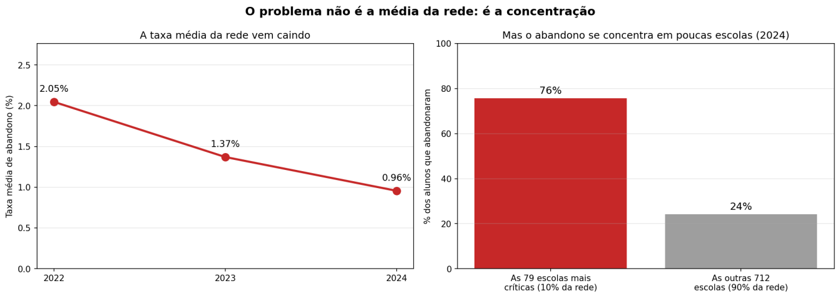
Fonte: elaborado pelo autor.
Essa concentração define o que o sistema precisa fazer. Se o problema estivesse distribuído, bastaria acompanhar a média. Como está concentrado, o valor a entregar é uma lista curta e confiável das escolas do topo, e não uma estimativa precisa da média da rede. Toda a solução descrita neste trabalho decorre desse requisito.
A decisão de prever o risco por escola, e não por aluno, muda a lógica da gestão. Trabalhar em nível de aluno exigiria dados sigilosos e um esforço operacional inviável para uma rede de 800 unidades. Em nível de escola, os dados são públicos, o volume é gerenciável e a decisão do gestor sobre onde alocar equipe, programa e visita acontece nesse mesmo nível.

Perguntas de Pesquisa
Do recorte apresentado decorrem duas perguntas, que orientam as decisões deste trabalho e às quais o Capítulo 7 responde diretamente.
Pergunta de previsão (P1): é possível identificar antecipadamente quais escolas estaduais de Ensino Médio de Pernambuco terão abandono elevado no ano seguinte, a partir de características observadas no ano corrente?
Pergunta de diagnóstico (P2): quais escolas apresentam abandono significativamente acima ou abaixo do que o seu próprio perfil faria esperar?
As duas se complementam. A primeira define o que o sistema entrega ao gestor: a lista de escolas a priorizar. A segunda olha para as escolas fora do padrão. De um lado estão as que perdem mais alunos do que o perfil indica, e merecem atenção imediata. De outro, as que resistem apesar de um perfil desfavorável, e merecem ser estudadas.

Objetivo Geral
Desenvolver um sistema computacional de identificação precoce do risco de evasão em escolas estaduais de Ensino Médio de Pernambuco, capaz de estimar a taxa de abandono do ano seguinte a partir de características observadas no ano corrente, e de justificar cada indicação de prioridade de forma compreensível para o gestor da Secretaria Estadual de Educação.

Objetivos Específicos
Os objetivos específicos deste trabalho são:
a) Construir uma base histórica das escolas estaduais de Ensino Médio de Pernambuco (2022 a 2024) a partir dos dados públicos do Censo Escolar do INEP;
b) Integrar a essa base quatro indicadores complementares do INEP — nível socioeconômico, regularidade do corpo docente, defasagem idade-série e adequação da formação dos professores —, formando um conjunto único por escola e por ano;
c) Caracterizar o perfil das escolas e identificar as características associadas ao abandono, com análise estatística de todas as características usadas na previsão;
d) Definir o conjunto de características da previsão, com regra explícita de casamento no tempo: características do ano corrente para prever o abandono do ano seguinte;
e) Construir, ajustar e avaliar o modelo de previsão, comparando-o com modelos de referência e com o cenário sem sistema;
f) Explicar as previsões, indicando quais características elevaram ou reduziram o risco de cada escola;
g) Entregar as previsões e as explicações em um painel interativo voltado ao gestor da Secretaria Estadual de Educação.

Escopo do Projeto
O projeto abrange o desenvolvimento completo do sistema, da leitura dos dados públicos à entrega do painel ao gestor, restrito às escolas estaduais de Ensino Médio em atividade em Pernambuco. A unidade de análise é a escola, o que permite trabalhar apenas com dados públicos e mantém o volume em uma faixa gerenciável: cerca de 800 escolas por ano e 1.586 observações no conjunto final.
O escopo técnico compreende cinco frentes: a leitura e a padronização dos dados do Censo Escolar e dos indicadores complementares; a análise e a seleção das características usadas na previsão; a construção, o ajuste e a avaliação do modelo; a explicação das previsões; e a construção do painel de priorização.
Estão fora do escopo: análises em nível de aluno, dados de redes municipais ou federais, previsões para outros estados e a implantação do sistema no ambiente de produção da Secretaria.

Organização do Texto
Este trabalho está organizado em sete capítulos. O Capítulo 1 contextualiza o problema, enuncia as perguntas de pesquisa, define os objetivos e delimita o escopo. O Capítulo 2 apresenta a fundamentação teórica e os trabalhos relacionados. O Capítulo 3 descreve o método de desenvolvimento, as fases executadas e as práticas de engenharia de software adotadas. O Capítulo 4 detalha a arquitetura do sistema nas visões funcional, estrutural, comportamental e de implantação. O Capítulo 5 apresenta as tecnologias e os aspectos de implementação. O Capítulo 6 reporta os testes, a análise estatística das características usadas, o desempenho alcançado e a explicação das indicações. O Capítulo 7 responde às perguntas de pesquisa, sintetiza as contribuições e aponta os trabalhos futuros.

Revisão Bibliográfica
Este capítulo reúne a base conceitual e os trabalhos que sustentam o sistema proposto. A primeira seção estabelece os fundamentos teóricos em quatro frentes: o fenômeno da evasão escolar e seus determinantes, a mineração de dados educacionais como campo que aplica aprendizado de máquina a dados da educação, os modelos preditivos baseados em árvores e as técnicas de interpretabilidade empregadas no trabalho. A segunda seção examina pesquisas correlatas de predição de evasão e situa a contribuição desta monografia diante do que já foi publicado, sobretudo no contexto brasileiro.

Fundamentação Teórica

Evasão Escolar: Conceito e Determinantes
A evasão escolar é entendida na literatura menos como um evento isolado e mais como o desfecho de um processo prolongado de afastamento entre o estudante e a escola. Bowers, Sprott e Taff (2013) compararam 110 indicadores de risco de abandono reunidos em 36 estudos. Verificaram que os sinais mais precisos são os que acompanham a trajetória do estudante ao longo do tempo, e não os que registram um único momento. O fenômeno é também multinível: além das características do aluno, como desempenho, defasagem idade-série e condição socioeconômica, pesam atributos da própria escola e do território, dimensão que os mapeamentos brasileiros recentes registram entre os fatores indutores mais estudados (JESUS; GUSMÃO, 2024; NASCIMENTO et al., 2024).
No sistema estatístico brasileiro, o Instituto Nacional de Estudos e Pesquisas Educacionais Anísio Teixeira (Inep) mede o abandono como a parcela de estudantes que, matriculados no início do ano letivo, deixam de frequentar a escola antes de seu término, distinguindo-o da evasão, associada à não rematrícula no ano seguinte (BRASIL, 2024c). Essa taxa de abandono é o indicador adotado neste trabalho por ser observável anualmente e comparável entre escolas. Para além da mensuração, a permanência escolar tem valor formativo e social: Freire (1987) situa a educação como prática de emancipação, o que confere ao enfrentamento da evasão um significado que ultrapassa o desempenho estatístico da rede.

Mineração de Dados Educacionais
A aplicação sistemática de técnicas computacionais a dados educacionais consolidou-se no campo da mineração de dados educacionais (educational data mining). Baker e Yacef (2009), ao revisarem o estado do campo, organizam seus métodos em cinco categorias: predição, agrupamento, mineração de relações, destilação de dados para julgamento humano e descoberta com modelos. Situam a predição entre as tarefas centrais da área — estimar um resultado futuro, como desempenho ou abandono, a partir de atributos observados. Um exemplo precursor é o de Cortez e Silva (2008), que empregaram árvores de decisão, florestas aleatórias, redes neurais e máquinas de vetores de suporte para prever o desempenho de estudantes do ensino secundário português.

Modelos Preditivos Baseados em Árvores
Entre os métodos de aprendizado de máquina, os baseados em árvores de decisão destacam-se no tratamento de dados tabulares, como os deste trabalho. Breiman (2001) propôs as florestas aleatórias (random forests), que combinam um grande número de árvores treinadas sobre amostras e subconjuntos de atributos distintos, reduzindo a variância e a tendência ao sobreajuste de uma árvore isolada. Uma alternativa que costuma alcançar desempenho superior em dados tabulares é o gradiente impulsionado (gradient boosting), no qual as árvores são construídas em sequência, cada uma corrigindo os erros das anteriores. Chen e Guestrin (2016) apresentaram o XGBoost, uma implementação escalável e regularizada desse princípio, amplamente adotada por seu desempenho e eficiência, e escolhida como modelo principal desta monografia.

Interpretabilidade dos Modelos
Modelos de alto desempenho como as florestas e o gradiente impulsionado são frequentemente descritos como caixas-pretas, pois a relação entre suas entradas e saídas não é diretamente legível. Em decisões de interesse público, saber por que uma previsão foi feita é tão importante quanto a previsão. Duas técnicas tornaram-se referência para explicar previsões de qualquer modelo. O LIME, de Ribeiro, Singh e Guestrin (2016), aproxima localmente o modelo por um substituto interpretável; seus autores situam a explicação como condição para que se possa confiar tanto em uma previsão isolada quanto no modelo que a produz. O SHAP, de Lundberg e Lee (2017), atribui a cada atributo uma contribuição para a previsão com base na teoria dos valores de Shapley, o que dá explicações consistentes no nível individual e no global. Este trabalho adota o SHAP para explicar o risco previsto de cada escola.

Trabalhos Relacionados
A predição de evasão por aprendizado de máquina é um tema ativo, inclusive no Brasil. Dois mapeamentos sistemáticos recentes ilustram a produção nacional: Jesus e Gusmão (2024) recuperaram 336 estudos e analisaram os 71 que atenderam aos critérios de inclusão, e Nascimento et al. (2024) revisaram as técnicas de mineração de dados aplicadas à evasão estudantil. Ambos apontam o predomínio das abordagens de classificação e a concentração de trabalhos no ensino superior. Teodoro e Kappel (2020) aplicaram cinco técnicas de aprendizado de máquina a dados públicos do Inep para prever o risco de evasão em instituições públicas de ensino superior — exemplo próximo desta monografia quanto à fonte de dados, ainda que voltado a outro nível de ensino.
No campo dos sistemas de alerta precoce (early warning systems), o mesmo estudo de Bowers, Sprott e Taff (2013) mostrou, por análise ROC, que muitos indicadores usuais têm alta precisão mas baixa acurácia, e que os mais confiáveis se apoiam em desempenho e trajetória. Isso justifica avaliar um sistema de priorização não apenas pelo erro médio, mas pela capacidade de ordenar corretamente as escolas de maior risco — critério adotado neste trabalho. Resta uma lacuna: a maior parte da literatura opera no nível do estudante e no ensino superior. Esta monografia toma a escola como unidade de análise na educação básica, combinando dados públicos, um modelo de gradiente impulsionado e explicações por SHAP para apoiar a priorização de intervenções pela gestão estadual.

Método de Desenvolvimento

Processo de Desenvolvimento
O sistema é um encadeamento automatizado de etapas que vai da leitura dos dados públicos do INEP até a lista de escolas prioritárias entregue ao gestor. O desenvolvimento combinou um ciclo iterativo e incremental com o processo CRISP-DM (CHAPMAN et al., 2000), que organiza projetos desse tipo em seis etapas: entendimento do negócio, entendimento dos dados, preparação dos dados, construção do modelo, avaliação e implantação. Cada fase produz artefatos verificáveis antes de a seguinte começar: código coberto por testes, dados intermediários gravados em disco e um relatório técnico.
Duas decisões de organização atravessam todas as fases. A primeira separa o código de produção, formado pelos módulos reaproveitáveis do sistema, do código de análise, que apenas os consome para gerar relatórios e figuras. A segunda faz os dados percorrerem três estágios sucessivos, dos arquivos originais aos intermediários e destes ao conjunto final, sem que um estágio jamais sobrescreva o anterior. Juntas, sustentam duas propriedades exigidas do sistema: qualquer resultado pode ser refeito a partir dos arquivos originais, e cada módulo pode ser testado isoladamente. A estrutura concreta que materializa essas decisões está no Capítulo 5.

Fases Executadas
O Quadro 1 resume as fases do método, os artefatos produzidos e a situação de cada uma.
Quadro 1 – Fases do método de desenvolvimento e artefatos produzidos
Fase | Etapa do processo | Principais artefatos
0. Planejamento e decisões | Entendimento do negócio | Documento de decisões: perguntas, unidade de análise, indicador a prever, fontes de dados e tecnologias
1. Leitura e padronização do Censo | Entendimento e preparação dos dados | Módulos de carga, filtro e montagem da base; base histórica com 2.392 registros e 806 escolas; dez análises descritivas
2. Integração dos indicadores | Preparação dos dados | Um módulo de leitura por indicador; arquivos intermediários padronizados por escola e ano
3. Seleção e preparação das características | Preparação dos dados | Módulo de construção do conjunto final: 1.586 observações e 39 características, sem lacunas; análise estatística de todas elas
4. Construção e ajuste do modelo | Construção do modelo | Módulos de treino e avaliação; modelos de referência e modelo principal; busca de configuração; modelos gravados em disco
5. Explicação das previsões | Avaliação | Módulo de explicação; contribuição de cada característica por escola; análise dos erros por grupo
6. Painel de priorização | Implantação | Camada de serviço testável e aplicação web com lista de risco, detalhe por escola e diagnóstico
7. Geração da lista para novos anos | Implantação | Modo de predição para um ano ainda não observado; ranking de risco gravado em disco; validação das fontes do ano solicitado
Fonte: elaborado pelo autor.

Planejamento e Decisões
A fase inicial consolidou as decisões estruturantes. A escola, e não o aluno, foi definida como unidade de análise, por três razões: os dados públicos existem nesse nível, o gestor decide nesse nível e o volume resultante é adequado a um sistema que precisa ser auditável. O universo foi delimitado às escolas estaduais em atividade com Ensino Médio regular em Pernambuco. Definiram-se ainda as fontes de dados e as tecnologias, descritas no Capítulo 5.

Leitura e Padronização dos Dados do Censo
A primeira fase de implementação construiu a leitura dos microdados do Censo Escolar (BRASIL, 2024a). Um módulo carrega os arquivos anuais com busca tolerante pelos nomes das colunas, já que o INEP muda a nomenclatura entre edições. Outro aplica, em sequência auditável, os filtros de estado, rede estadual, escola em atividade e oferta de Ensino Médio. Um terceiro empilha os três anos em uma base histórica por escola e ano. O resultado é estável: 2.392 registros, 806 escolas, 97,4% delas presentes nos três anos.
Dez análises descritivas caracterizaram o universo, cobrindo abrangência municipal, porte das escolas, infraestrutura e oferta de tempo integral; seus resultados estão reunidos no Capítulo 6. Um deles já orienta a leitura do restante: o índice de infraestrutura é muito menor nas escolas rurais do que nas urbanas (0,52 contra 0,71). Essa fase também revelou problemas nos dados de origem que orientaram decisões posteriores: uma coluna de matrículas ausente em todo o ano de 2022, que foi descartada, e o código de região do estado, que muda de formato entre 2022 e 2023 e precisou ser convertido.

Integração dos Indicadores Complementares
A segunda fase incorporou cinco fontes complementares do INEP: as taxas de rendimento, que reúnem aprovação, reprovação e abandono, no total e por série (BRASIL, 2024c), e quatro indicadores educacionais — o nível socioeconômico, a regularidade do corpo docente, a defasagem idade-série e a adequação da formação dos professores (BRASIL, 2024b).
As taxas de rendimento exigiram tratamento específico: vêm em planilhas com oito linhas de cabeçalho e uma marca própria para “escola não oferece a série”, que precisa ser convertida em ausência, nunca em zero. Confundir as duas coisas distorceria todas as médias da rede.
Dois indicadores adicionais foram lidos e avaliados: o esforço docente e a complexidade de gestão. Eles não foram incorporados, porque a informação que trazem já estava contida nas colunas existentes. A avaliação está no Capítulo 6.

Seleção e Preparação das Características
A terceira fase construiu o conjunto usado na previsão e fixou a regra de casamento no tempo: as características de um ano são associadas ao abandono do ano seguinte. O ano de 2024 não entra como ano de origem porque exigiria o rendimento de 2025, ainda inexistente. O Quadro 2 mostra a regra e o papel de cada par de anos.
Quadro 2 – Casamento no tempo entre as características da escola e o abandono previsto
Características da escola (ano corrente) | Abandono previsto (ano seguinte) | Uso no projeto
Censo e indicadores de 2022 | Abandono de 2023 | Treino do modelo
Censo e indicadores de 2023 | Abandono de 2024 | Teste em ano nunca visto
Censo e indicadores de 2024 | Abandono de 2025 | Lista entregue ao gestor
Fonte: elaborado pelo autor.
O Censo Escolar traz mais de 400 características por escola, e o sistema usa 39. A redução é deliberada: com 1.586 observações, manter centenas de colunas faria o sistema decorar a base em vez de aprender o padrão, de modo que ele acertaria o passado e erraria o ano seguinte (HASTIE; TIBSHIRANI; FRIEDMAN, 2009). O Quadro 3 agrupa as características mantidas.
Quadro 3 – Grupos de características usadas pelo sistema
Grupo de características | Colunas | O que descreve
Contexto e localização | 4 | Zona urbana ou rural, localização diferenciada (indígena ou quilombola) e região do estado, oferta de EM fora das séries regulares
Porte e proporções | 5 | Matrículas no Ensino Médio, alunos por turma, alunos por professor, computadores por aluno e proporção de alunos em tempo integral
Infraestrutura | 13 | Água potável, esgoto, biblioteca, laboratórios, quadra, refeitório, sala de leitura, auditório, internet e um índice-resumo
Corpo docente | 4 | Regularidade do corpo docente e adequação da formação dos professores em três faixas
Perfil dos alunos | 5 | Nível socioeconômico médio da escola e defasagem idade-série, no total e por série
Histórico de rendimento | 8 | Taxas de abandono e de reprovação do próprio ano, no total e por série
Total | 39 | —
Fonte: elaborado pelo autor.
Três critérios guiaram os cortes, alinhados às diretrizes de seleção de variáveis da literatura (GUYON; ELISSEEFF, 2003). Saiu, primeiro, a informação repetida: o número de turmas e o de professores acompanham quase perfeitamente o de matrículas, e manter os três apenas confunde o sistema. Saiu também o que é consequência aritmética de outra coluna, como a taxa de aprovação, que é o que sobra depois da reprovação e do abandono; fornecê-la seria entregar a resposta antecipadamente. Saíram, por fim, as colunas ausentes na maior parte das escolas, caso das taxas de séries oferecidas por poucas unidades. As ausências restantes foram preenchidas pela média das escolas da mesma região no mesmo ano, e o conjunto final não tem lacunas.
A análise estatística de cada uma das 39 características, que sustenta esses critérios e responde quais delas têm de fato valor para a previsão, está no Capítulo 6.

Construção e Ajuste do Modelo de Previsão
A quarta fase construiu o modelo. Antes do modelo principal foram avaliados dois modelos de referência, um linear (regressão Ridge) e um baseado em árvores de decisão (floresta aleatória), além do piso trivial, que responde sempre a média da rede. Sem essa comparação não haveria como afirmar que o sistema agrega valor.
O preparo das características é o mesmo para todos os modelos: preenchimento das ausências, padronização de escala e conversão da região do estado em indicadores próprios. Só com o preparo idêntico a comparação é justa.
O modelo principal teve sua configuração escolhida por busca sistemática, avaliando 48 combinações sob o mesmo protocolo de validação. A configuração vencedora é deliberadamente contida: cada regra interna considera poucas condições por vez, o aprendizado avança em passos pequenos e a complexidade é penalizada. Em uma base de treino de menos de 800 observações, é essa contenção que impede o sistema de decorar as escolas que já viu, em vez de aprender o padrão que vale para as demais. O modelo final é gravado em disco e carregado pelo painel; treino e uso são etapas separadas.

Explicação das Previsões
A quinta fase tornou cada previsão explicável. Sobre o modelo gravado monta-se um explicador que decompõe a previsão de cada escola na contribuição de cada característica, com magnitude e direção. A mesma fase produziu a análise dos erros do modelo por grupo de escolas, que revelou um viés relevante, discutido no Capítulo 6. Um teste automatizado verifica a consistência da decomposição: a soma das contribuições precisa reproduzir a previsão.

Construção do Painel de Priorização
A sexta fase entregou o painel. A regra de negócio ficou isolada em uma camada própria: um módulo carrega o modelo e as características, calcula a lista de risco do ano, gera a explicação de cada escola e classifica os erros em alerta ou resiliência; outro traduz os nomes técnicos das colunas para linguagem de gestor. A interface apenas apresenta esses resultados. Essa separação segue o mesmo princípio das demais camadas: a regra é testável sem a tela.
O painel foi definido como ferramenta de apoio à decisão, que prioriza escolas e explica o porquê, e não como recomendação automática de ações. A razão é metodológica: o sistema identifica associações, não causas, e a literatura de validação alerta justamente para o risco de modelos que se apoiam em preditores não causais (ROBERTS et al., 2017). Sugerir a intervenção específica exigiria evidência de causalidade que os dados não sustentam. O painel mostra onde olhar primeiro e por quê; a decisão de como agir permanece com o gestor.

Geração da Lista para um Ano Ainda Não Observado
A sétima fase tornou o sistema utilizável a cada nova edição dos dados. O modelo não é ajustado a um par de anos específico: ele aprende uma relação geral entre as características da escola em um ano e o abandono do ano seguinte. Essa propriedade permite gerar uma lista nova sempre que o INEP publica uma edição, e é o papel da terceira linha do Quadro 2, em que as características de 2024 servem para prever o abandono de 2025.
A dificuldade é que o conjunto usado no treino só admite escolas cujo abandono do ano seguinte já foi observado, e esse valor ainda não existe no ano que se quer prever. A construção das características ganhou então um modo que dispensa a exigência do alvo, mantendo todo o resto idêntico ao do treino: as mesmas colunas, na mesma ordem, com a mesma imputação de ausências. Antes de qualquer cálculo, o módulo verifica se as fontes do ano solicitado já foram carregadas; se faltar alguma, interrompe a execução com uma mensagem que diz qual ano importar. Falhar de forma explícita é preferível a produzir uma lista silenciosamente incompleta.
Sobre esse conjunto, um módulo próprio carrega o modelo gravado em disco e devolve as escolas ordenadas por risco, com a posição de cada uma, o ano de referência e o ano previsto. O resultado é gravado em disco e pode ser acionado por uma única linha de comando, informando o ano de referência. Treino e uso permanecem separados: gerar a lista de um ano novo não exige treinar o modelo outra vez. Com os dados já disponíveis, a lista de 2025 foi gerada a partir das características de 2024 e cobre as 791 escolas da rede, com risco médio previsto de 0,85%. Essas previsões são inteiramente fora da amostra: o modelo nunca viu o ano que está prevendo.
Quatro verificações automatizadas protegem esse caminho, porque um erro aqui não geraria sintoma: as características de predição têm de ser idênticas às do treino, o conjunto tem de conter apenas o ano solicitado, não pode restar nenhuma ausência e a lista devolvida tem de estar íntegra. Uma quinta verifica que o pedido de um ano sem dados falha com a mensagem correta.

Práticas de Engenharia de Software
Ao longo de todas as fases foram aplicadas práticas que sustentam a qualidade e a reprodutibilidade do sistema:
a) Arquitetura em camadas: o código de produção é organizado em pacotes de responsabilidade única, com dependências em sentido único e sem ciclos. Cada camada pode ser testada e reexecutada isoladamente;
b) Testes automatizados: a suíte tem 138 testes e roda por inteiro a cada alteração. Ela cobre os filtros do universo, a integridade da base histórica, a leitura das planilhas do INEP, o casamento no tempo entre as características e o abandono, a ausência de vazamento entre treino e teste, a consistência das explicações, a ordenação da lista e a equivalência entre as características de treino e as de predição;
c) Configuração centralizada: caminhos, anos de referência e constantes ficam em um único módulo, o que elimina duplicação e facilita executar o sistema em outro ambiente;
d) Reprodutibilidade: o ambiente é isolado e as versões das bibliotecas são fixadas. Os dados intermediários são gravados em disco, o que permite retomar qualquer etapa.

Arquitetura do Software

Aspectos Funcionais e Não-Funcionais
Os requisitos funcionais decorrem diretamente do usuário-alvo, o gestor da Secretaria. O caso de uso central é consultar a lista de risco das escolas para o ano seguinte. A ele somam-se consultar a explicação individual de cada escola e inspecionar o diagnóstico que sinaliza escolas cujo abandono observado diverge do previsto pelo seu perfil. Um segundo ator, o analista responsável pela manutenção, responde por executar o fluxo de dados e por treinar ou atualizar o modelo. O INEP figura como ator de apoio, fornecedor dos dados. A Figura 2 reúne esses atores e casos de uso.
Figura 2 – Diagrama de casos de uso do sistema
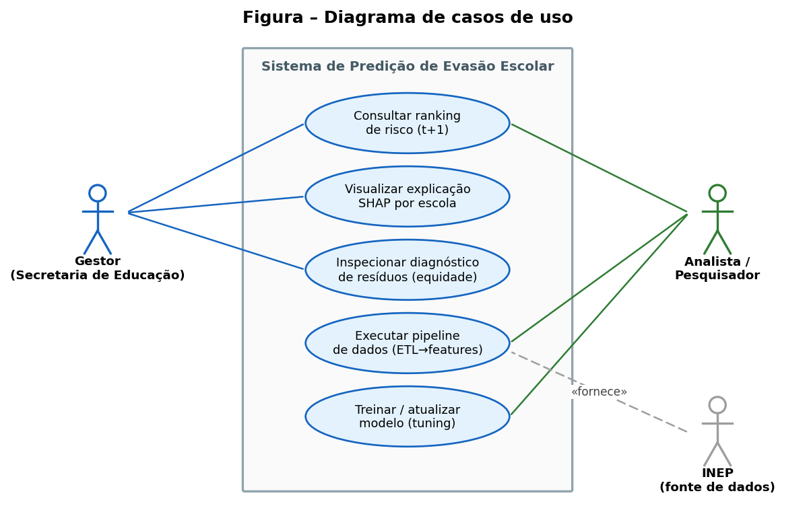
Fonte: elaborado pelo autor.
Cinco requisitos não funcionais orientaram o projeto. A reprodutibilidade exige que qualquer resultado possa ser reconstruído a partir dos dados originais, que permanecem imutáveis. A explicabilidade obriga o sistema a justificar cada indicação de prioridade, o que restringe a escolha às soluções cujas previsões possam ser decompostas e apresentadas ao gestor. A ausência de vazamento pede que a validação respeite a ordem do tempo e a proximidade geográfica: o sistema nunca pode ser avaliado com informação que não teria no momento do uso, sob pena de produzir números otimistas e falsos. A testabilidade cobre cada módulo com testes automatizados. E a portabilidade requer que a aplicação seja empacotável para implantação, sem depender da máquina de desenvolvimento.

Visão Estrutural
A visão estrutural é apresentada em dois níveis. No nível do código-fonte, o diagrama de pacotes mostra dependências em sentido único e sem ciclos, ou seja, nenhuma camada depende, direta ou indiretamente, de outra que dependa dela: a camada de características depende da camada de dados; a de modelo, da de características; a do painel, da de modelo. A configuração é transversal a todas. Os scripts de análise e os testes consomem as camadas de produção, e nenhuma camada de produção depende deles. É essa orientação acíclica, representada na Figura 3, que permite testar e reexecutar cada camada isoladamente.
Figura 3 – Diagrama de pacotes
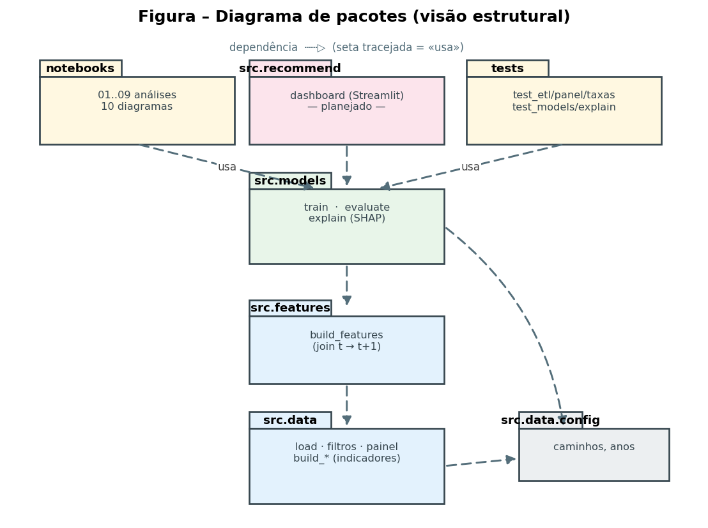
Fonte: elaborado pelo autor.
No nível de execução, o diagrama de componentes mostra o fluxo que os conecta. O componente de leitura consome os dados originais do INEP e grava produtos intermediários padronizados. O componente de preparação os consome e materializa o conjunto final. O componente de modelo treina, avalia e grava o modelo. Os componentes de explicação e de painel carregam o modelo gravado. A comunicação entre componentes se dá sempre por arquivos em disco, e não por chamadas diretas. O acoplamento é fraco: nenhum componente precisa que o outro esteja em execução, o que permite retomar o fluxo a partir de qualquer etapa. A Figura 4 mostra esses componentes e o caminho percorrido pelos dados.
Figura 4 – Diagrama de componentes e fluxo de dados
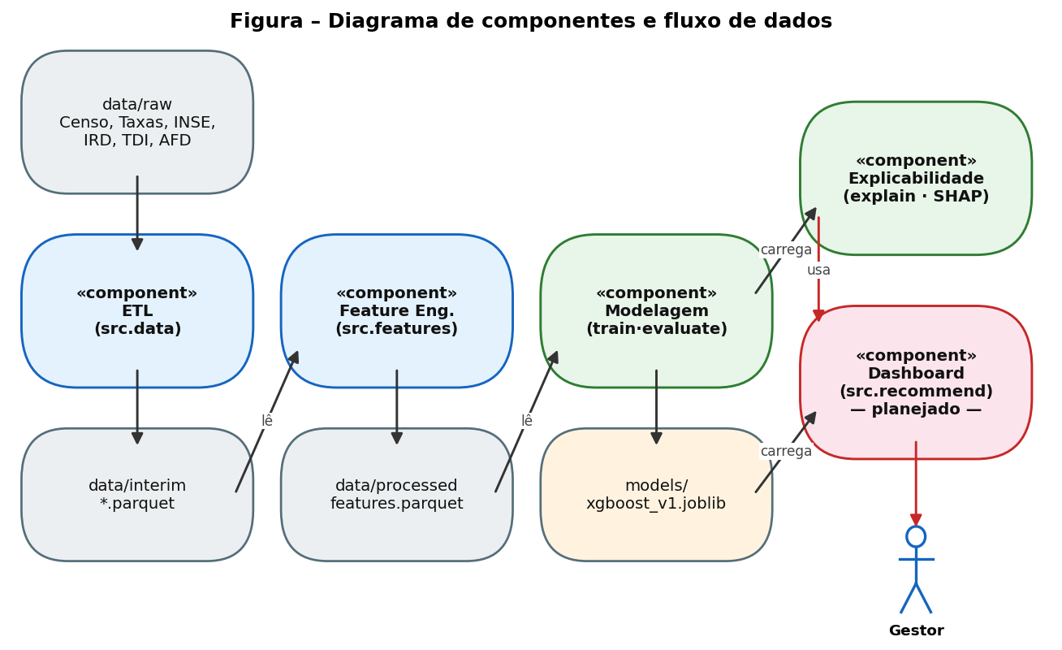
Fonte: elaborado pelo autor.

Visão Comportamental
A visão comportamental descreve a ordem de execução, da aquisição dos dados à entrega da lista. O fluxo é essencialmente sequencial, refletindo as dependências entre as etapas: a carga precede a filtragem; a filtragem precede a montagem da base histórica; sobre ela integram-se os indicadores complementares; em seguida constroem-se as características do ano corrente associadas ao abandono do ano seguinte; a etapa de modelo treina, avalia e grava; a de explicação decompõe as previsões; e a final serve a lista ao gestor. Cada atividade corresponde a um módulo testável e termina produzindo um artefato verificável. A Figura 5 detalha essa sequência.
Figura 5 – Diagrama de atividades do fluxo de execução
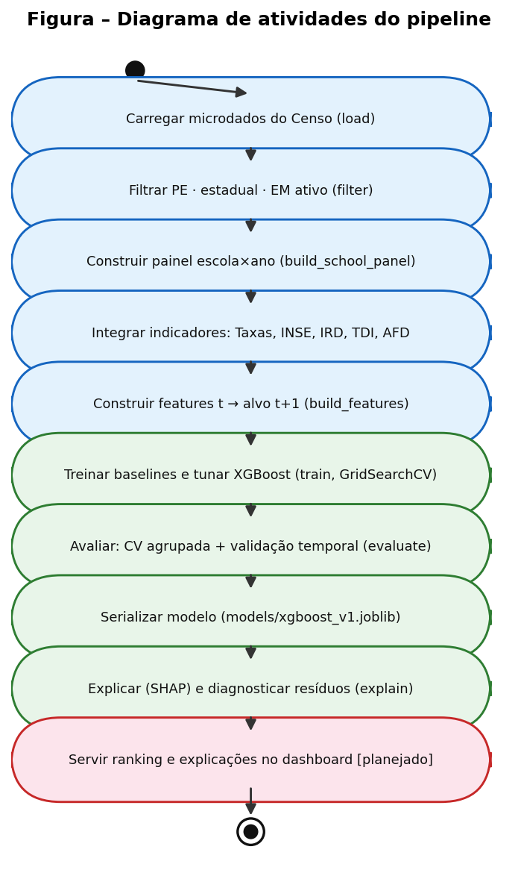
Fonte: elaborado pelo autor.

Visão de Implementação e Implantação
No ambiente atual, todo o sistema executa em uma única estação de desenvolvimento, sobre um ambiente isolado. Os dados, nos três estágios, e os modelos gravados ficam no sistema de arquivos local. O painel já roda como aplicação web local, acessada pelo navegador. Para a implantação definitiva, prevê-se empacotar a aplicação e o modelo em contêiner, o que elimina a dependência da máquina de desenvolvimento e atende ao requisito de portabilidade. A separação entre o ambiente de treino, que produz o modelo, e o de execução, que apenas o carrega, é deliberada: permite atualizar o modelo sem tocar na aplicação, e vice-versa. A Figura 6 representa esse arranjo.
Figura 6 – Diagrama de implantação
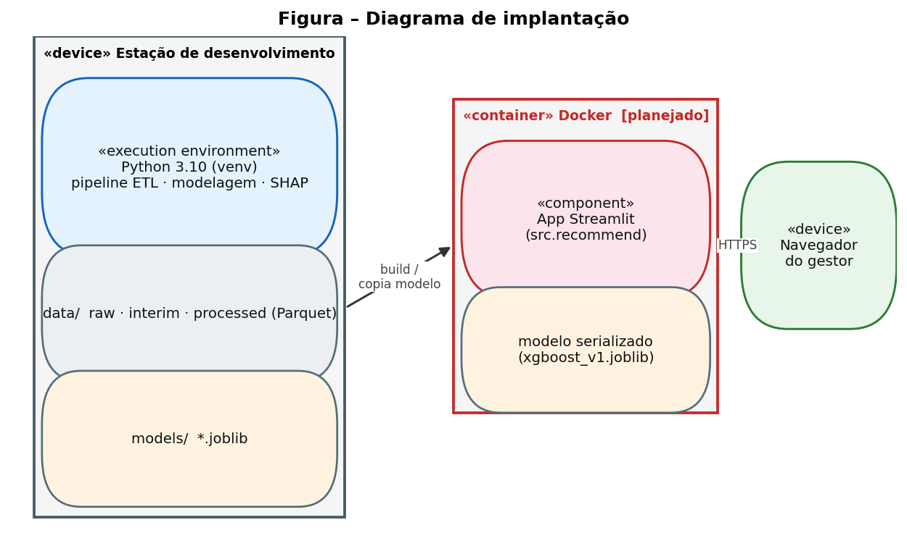
Fonte: elaborado pelo autor.

Tecnologias e Aspectos de Implementação

Soluções de Tecnologia
A linguagem base é o Python, escolhida pela maturidade do ecossistema de bibliotecas necessárias ao projeto. O tratamento e a limpeza dos dados usam as bibliotecas pandas (McKINNEY, 2010) e NumPy (HARRIS et al., 2020); a leitura das planilhas do INEP usa o openpyxl.
A construção do modelo usa o scikit-learn (PEDREGOSA et al., 2011) e o XGBoost (CHEN; GUESTRIN, 2016). Do scikit-learn vêm o preparo das características, os modelos de referência, a busca de configuração e os protocolos de validação; do XGBoost, o modelo principal. Os modelos treinados são gravados em disco com o joblib.
A explicação das previsões usa a biblioteca SHAP (LUNDBERG; LEE, 2017), otimizada para modelos baseados em árvores. As figuras são geradas com matplotlib. O painel usa Streamlit para a interface e plotly para os gráficos. Os dados intermediários são gravados em Parquet, formato compacto e de leitura rápida.
A qualidade do código é sustentada pelo pytest, que executa a suíte de testes. As versões das dependências ficam fixadas em um arquivo próprio, dentro de um ambiente isolado.

Aspectos de Implementação

Estrutura do Código
A separação entre código de produção e código de análise, estabelecida no Capítulo 3, materializa-se em diretórios. Os módulos reaproveitáveis ficam no pacote src, em quatro camadas: aquisição e preparação de dados (src.data), construção das características usadas na previsão (src.features), modelo e explicação (src.models) e serviço do painel (src.recommend). Uma camada transversal de configuração centraliza caminhos e constantes. Os scripts de análise, numerados na ordem em que devem ser executados, ficam em notebooks; a aplicação do painel, em app; e os testes, em tests.

Fluxo dos Dados
Os três estágios de dados também correspondem a diretórios distintos: os arquivos originais do INEP, que permanecem imutáveis; os arquivos intermediários, um por fonte, já padronizados por escola e ano; e o conjunto final usado na previsão. Cada etapa lê o artefato da etapa anterior e grava o seu em disco, no formato Parquet. Como nenhuma etapa aciona a seguinte diretamente, é possível reexecutar apenas o trecho afetado por uma correção, sem repetir o fluxo inteiro.

Painel Interativo
No painel, essa mesma disciplina se traduz em três partes. A camada de serviço concentra a regra de negócio: lista de risco, explicação por escola e diagnóstico. Um módulo à parte traduz os nomes técnicos das colunas para a linguagem do gestor. A interface apenas consome essas duas partes. O modelo e o conjunto de características são carregados uma única vez, quando a aplicação sobe, e as explicações de todas as escolas são calculadas nesse momento, de modo que a navegação entre filtros e abas não repete o cálculo. Como a regra vive fora da tela, ela é testada sem que a interface precise ser executada.

Testes Automatizados
A suíte é executada pelo pytest e organizada em um módulo por camada. Os testes constroem os próprios dados sintéticos, pequenos e escritos no corpo de cada caso, de modo que nenhuma execução depende dos microdados do INEP — que são grandes e podem não estar disponíveis em outra máquina. Os riscos cobertos por cada módulo estão detalhados no Capítulo 6.

Gerenciamento de Dependências
Todas as bibliotecas usadas são declaradas com versão mínima em um único arquivo de dependências, instalado em um ambiente isolado. Isso garante que o sistema possa ser reconstruído em outra máquina com o mesmo comportamento, atendendo ao requisito de reprodutibilidade estabelecido na arquitetura.

Testes e Análise dos Resultados

Testes de Software
A corretude do sistema é sustentada por uma suíte de 138 testes automatizados, executada por inteiro a cada alteração; na última execução, todos passaram. Acima da quantidade está o critério de escolha do que testar: cada módulo responde por um erro específico, capaz de acontecer sem interromper a execução do sistema.
Em sistemas que aprendem a partir de dados, um erro de preparação quase nunca interrompe a execução. Ele produz, em silêncio, um modelo inválido que continua respondendo normalmente — risco já documentado como característico desses sistemas em produção (SCULLEY et al., 2015). Um deslocamento de um ano no casamento entre as características e o abandono, por exemplo, destruiria todo o valor preditivo sem gerar sintoma algum: o programa rodaria, o painel abriria e a lista sairia igualmente plausível. Por isso a suíte não foi dimensionada por cobertura de linhas de código, e sim por risco de invalidar o resultado. O Quadro 4 relaciona os principais módulos de teste aos riscos que cada um cobre.
Quadro 4 – Módulos de teste e riscos cobertos
Módulo de teste | Risco coberto
test_etl_filters.py | Filtros do universo: estado, rede estadual, escolas em atividade com Ensino Médio
test_panel.py | Integridade da base histórica por escola e ano
test_taxas.py | Leitura das planilhas de rendimento do INEP: cabeçalhos não padronizados e marca de série não ofertada
test_build_target.py | Casamento no tempo: características do ano corrente com o abandono do ano seguinte — um deslocamento de um ano não geraria erro visível
test_models.py | Medidas de desempenho; ausência de vazamento de municípios entre treino e teste; separação temporal sem sobreposição
test_explain.py | Consistência da explicação: a soma das contribuições reproduz a previsão
test_indicadores_gestao.py | Leitura dos indicadores de esforço docente e de complexidade de gestão
test_recommend.py | Camada de serviço do painel: ordenação da lista, marcação de prioridade e diagnóstico
test_predicao.py | Geração da lista para um ano ainda não observado: características idênticas às do treino, ausência de lacunas e falha explícita quando o ano não tem dados
Fonte: elaborado pelo autor.
Três linhas do quadro concentram o essencial. O casamento no tempo garante que o sistema aprenda a prever o ano seguinte, e não a repetir o ano corrente. A separação entre treino e teste impede que escolas do mesmo município apareçam dos dois lados da avaliação, o que produziria um desempenho otimista e irreproduzível em uso. A consistência da explicação verifica se a soma das contribuições de uma escola reproduz a previsão exibida; sem essa igualdade, a justificativa mostrada ao gestor não descreveria a indicação que ele recebeu. Os testes constroem os próprios dados sintéticos e não dependem dos microdados do INEP, de modo que a verificação pode ser repetida em qualquer máquina.

Caracterização dos Dados e Análise das Características Usadas

Base Construída
A base histórica reúne 2.392 registros de 806 escolas, organizados por escola e ano. Dessas escolas, 97,4% aparecem nos três anos, o que permite comparar a rede ao longo do tempo. A rede cobre 185 municípios, 86% das escolas ficam na zona urbana e a escola típica tem cerca de 350 matrículas de Ensino Médio.
Aplicada a regra de casamento no tempo, o conjunto usado na previsão tem 1.586 observações de escola e ano, de 801 escolas, com 39 características e nenhuma lacuna. A distância entre 2.392 e 1.586 é aberta linha a linha no Quadro 5 e na Figura 7, que mostram onde ficam as observações que não entram.
Quadro 5 – Do painel histórico ao conjunto usado na previsão
Etapa | Critério | Linhas | Escolas
Painel histórico escola × ano | Escolas estaduais de EM em atividade, 2022 a 2024 | 2.392 | 806
Anos que podem servir de origem (t = 2022, 2023) | O ano de 2024 não tem 2025 para observar: entra como alvo, não como origem | −791 → 1.601 | 804
Pares completos (t → t+1) | Escola sem abandono observado no ano seguinte — saiu da rede ou deixou de ofertar Ensino Médio | −15 → 1.586 | 801
Fonte: elaborado pelo autor.
A diferença entre os dois totais não vem de descarte por qualidade — nenhuma escola foi removida por dado ausente ou suspeito. Ela é consequência aritmética da regra que define o problema. O sistema aprende com pares: as características da escola em um ano e o abandono observado no ano seguinte. Com três anos de painel, cada escola forma apenas dois pares — 2022 para 2023 e 2023 para 2024.
As 791 linhas de 2024 não servem de ponto de partida, porque não há 2025 a observar. Elas não se perdem: são o alvo das linhas de 2023. Descontadas, restam 1.601 pares possíveis. Desses, 15 não se completam porque a escola não aparece no ano seguinte, tendo saído da rede ou deixado de ofertar Ensino Médio. Chega-se assim às 1.586 observações de escola e ano usadas na previsão, de 801 escolas. Essa janela curta, de apenas dois pares de anos, reaparece adiante como a explicação mais provável para a principal limitação encontrada.
Figura 7 – Por que o conjunto usado na previsão tem 1.586 observações
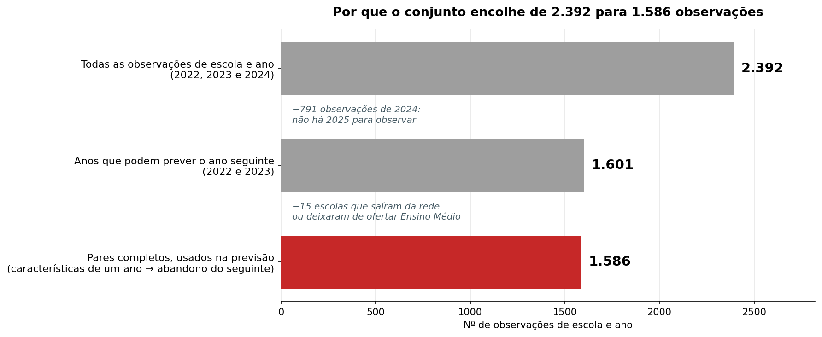
Fonte: elaborado pelo autor.

O Que o Sistema Prevê
O sistema prevê um único indicador: a taxa de abandono no Ensino Médio de cada escola no ano seguinte. O INEP publica essa taxa, que indica o percentual de alunos matriculados que deixaram a escola durante o ano. Uma escola com 400 alunos e taxa de 5% perdeu 20 estudantes no período. Prever a taxa, e não um rótulo de “em risco” ou “fora de risco”, é uma decisão com consequência prática. Como a saída é um número contínuo, o ponto de corte da lista pode ser definido depois, pelo gestor, conforme a capacidade de atendimento de cada ano. Um rótulo fixaria essa decisão dentro do modelo, fora do alcance do gestor.
Duas características desse indicador condicionam todo o projeto. A primeira: em 68% das observações a taxa é exatamente zero, ou seja, a maioria das escolas não registra abandono no ano. A segunda: o risco é muito desigual entre grupos. Em 2024 a taxa média foi de 0,6% nas 679 escolas urbanas (desvio-padrão de 1,8 ponto), 0,9% nas 70 rurais (desvio-padrão de 1,8) e 6,3% nas 42 escolas indígenas e quilombolas (desvio-padrão de 8,9). O desvio elevado neste último grupo mostra que a média alta não é uniforme: há escolas sem abandono algum ao lado de escolas com taxas acima de 30%.
A Figura 8 resume esses dois traços. O painel da esquerda distribui as observações de escola e ano por faixa de abandono: a barra “nenhum abandono” concentra 68% dos casos e as faixas seguintes encolhem rápido, de modo que apenas 2% das observações passam de 10% de abandono. O painel da direita traz a taxa média de 2024 por grupo de localização. As barras urbana e rural ficam perto de zero; a das escolas indígenas e quilombolas se destaca, mais de dez vezes acima. Os dois traços explicam duas decisões do restante do capítulo: julgar o sistema pela ordem que ele produz, e não pelo valor que ele estima, e medir os erros por grupo de localização em vez de confiar em uma média única da rede.
Figura 8 – Distribuição da taxa de abandono prevista e diferença de risco entre grupos de escolas
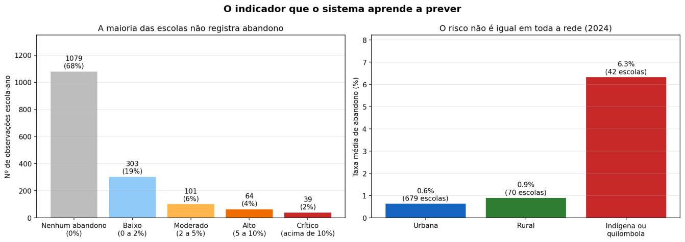
Fonte: elaborado pelo autor.

Análise Estatística das Características Contínuas
Cada uma das 39 características foi analisada antes de entrar no sistema, com o tratamento adequado ao seu tipo: 23 são contínuas, 15 são de sim ou não e uma é categórica. Dessa análise saem os critérios de corte aplicados na seleção e a régua para julgar se o que o modelo aprendeu faz sentido. As 23 contínuas estão no Quadro 6, com o valor típico da rede, a dispersão em torno dele e a relação de cada uma com o abandono do ano seguinte.
As taxas de rendimento e os quatro indicadores educacionais que aparecem no quadro merecem definição. As taxas de abandono e de reprovação do ano anterior são percentuais de matrículas publicados pelo INEP, apresentados para o Ensino Médio como um todo e para cada série.
A distorção idade-série, referida no restante do texto e nos quadros do Apêndice A também como defasagem idade-série, é o percentual de alunos com dois anos ou mais acima da idade esperada para a série que cursam.
O nível socioeconômico (INSE) é uma escala contínua calculada pelo INEP a partir do perfil das famílias dos alunos (BRASIL, 2024b): escolaridade dos pais, renda e bens do domicílio. Valores maiores indicam comunidades mais favorecidas. Entre as 69.820 escolas brasileiras avaliadas em 2021, a escala vai de 2,45 a 6,85. Nesta rede, varia de 2,97 a 6,10, com média de 4,46.
A adequação da formação docente reparte os professores da escola em cinco grupos que somam 100%. O Grupo 1 reúne os professores com licenciatura na própria disciplina que lecionam, a formação considerada ideal. O Grupo 3 reúne os de licenciatura em área diferente, e o Grupo 5, os sem ensino superior. Apenas esses três entram no sistema, porque resumem os dois extremos e o caso intermediário mais comum.
Por fim, a regularidade do corpo docente (IRD) mede, numa escala de 0 a 5, a permanência dos mesmos professores na escola ao longo dos anos: valores altos indicam um quadro estável.
As colunas do quadro respondem a perguntas diferentes. A média é o valor típico da rede. O desvio-padrão diz o quanto as escolas se afastam dele: quanto maior, mais desigual é a rede naquela característica. Mínimo, mediana e máximo descrevem a distribuição. A mediana divide a rede ao meio; quando fica bem abaixo da média, indica que poucas escolas com valores altos puxam o resultado para cima.
A última coluna resume a relação de cada característica com o abandono do ano seguinte pela correlação de Spearman, que varia de −1 a +1 e compara posições, e não valores. A escolha dessa medida decorre da forma do alvo: com 68% das observações em zero e as demais espalhadas até taxas muito altas, uma medida baseada nos valores seria dominada por uma dezena de escolas extremas. Positivo significa que a característica acompanha o aumento do abandono; negativo, que acompanha a redução. Quanto mais distante de zero, mais forte a associação. Os asteriscos indicam a confiança do resultado (* 95%, ** 99%, *** 99,9%); sem asterisco, a relação não se distingue do acaso.
As unidades variam conforme a linha: taxas e proporções estão em pontos percentuais, e as demais seguem as escalas descritas acima. O porte é a única característica transformada: entra como logaritmo do número de matrículas, porque a rede vai de escolas com poucas dezenas de alunos a escolas com mais de mil, e sem a transformação a comparação passaria a ser dominada pelas maiores. Por isso a mediana de 5,87 corresponde a cerca de 350 matrículas.

Quadro 6 – Estatísticas descritivas das 23 características contínuas e relação de cada uma com o abandono do ano seguinte
Característica | Média | Desvio-padrão | Mínimo | Mediana | Máximo | Relação com o abandono
Abandono no ano anterior (Ensino Médio) | 1,72 | 4,80 | 0,00 | 0,00 | 43,60 | 0,48***
Abandono no ano anterior — 1ª série | 2,19 | 5,97 | 0,00 | 0,00 | 52,60 | 0,46***
Abandono no ano anterior — 2ª série | 1,51 | 4,48 | 0,00 | 0,00 | 47,90 | 0,45***
Abandono no ano anterior — 3ª série | 0,94 | 3,98 | 0,00 | 0,00 | 50,00 | 0,37***
Distorção idade-série — 1ª série | 26,89 | 14,33 | 0,00 | 25,20 | 97,80 | 0,27***
Distorção idade-série (Ensino Médio) | 23,29 | 12,96 | 1,30 | 21,35 | 97,40 | 0,27***
Distorção idade-série — 2ª série | 22,22 | 12,97 | 0,00 | 20,25 | 100,00 | 0,25***
Adequação da formação docente — Grupo 5 | 3,06 | 14,38 | 0,00 | 0,00 | 100,00 | 0,21***
% de matrículas em tempo integral | 59,63 | 44,87 | 0,00 | 88,24 | 100,00 | -0,21***
Distorção idade-série — 3ª série | 18,29 | 12,80 | 0,00 | 15,50 | 100,00 | 0,19***
Reprovação no ano anterior (Ensino Médio) | 4,55 | 4,68 | 0,00 | 3,50 | 55,30 | 0,18***
Adequação da formação docente — Grupo 1 | 54,31 | 14,64 | 0,00 | 55,25 | 92,10 | -0,17***
Nível socioeconômico (INSE) | 4,46 | 0,30 | 2,97 | 4,45 | 6,10 | -0,17***
Reprovação no ano anterior — 1ª série | 6,05 | 5,65 | 0,00 | 4,80 | 50,00 | 0,16***
Alunos por turma | 33,10 | 6,96 | 5,00 | 34,22 | 50,00 | -0,16***
Reprovação no ano anterior — 2ª série | 4,51 | 4,66 | 0,00 | 3,40 | 32,10 | 0,13***
Índice de infraestrutura | 0,64 | 0,18 | 0,09 | 0,67 | 1,00 | -0,12***
Reprovação no ano anterior — 3ª série | 1,70 | 3,15 | 0,00 | 0,55 | 38,50 | 0,12***
Alunos por docente | 18,29 | 5,95 | 1,00 | 18,82 | 34,25 | -0,09***
Regularidade do corpo docente (IRD) | 3,36 | 0,49 | 1,84 | 3,36 | 4,86 | 0,08**
Computadores por aluno | 0,07 | 0,11 | 0,00 | 0,04 | 2,00 | -0,08**
Porte (logaritmo do nº de matrículas) | 5,73 | 0,71 | 2,08 | 5,87 | 7,23 | -0,04
Adequação da formação docente — Grupo 3 | 39,44 | 13,06 | 0,00 | 40,20 | 100,00 | 0,01
Fonte: elaborado pelo autor.
Nota: as taxas de Ensino Médio publicadas pelo INEP reúnem a 1ª, 2ª e 3ª séries, a 4ª série e a matrícula não seriada (educação de jovens e adultos e organização modular). Por isso o valor da rede pode superar o máximo observado em qualquer série isolada: o máximo de 55,3% na reprovação vem de uma escola cuja matrícula de Ensino Médio é toda não seriada. As 283 observações nessa situação, 17,8% do conjunto, estão identificadas pelo atributo “Oferta de EM fora das séries regulares”, no Quadro 7. Nessas escolas, os valores por série são estimados pela média da mesorregião no mesmo ano e não devem ser lidos como observação direta.
O quadro revela três padrões que condicionam o restante do trabalho. As características de fluxo concentram-se em zero: metade das escolas não registrou abandono no ano anterior, e a média de 1,72% é puxada por poucas escolas com valores muito altos, até 43,6%. O tempo integral comporta-se quase como um sim ou não, com a rede dividida entre escolas totalmente integrais e escolas sem nenhuma matrícula nessa modalidade, e pouca coisa no meio. Já a defasagem idade-série distribui-se de maneira equilibrada, em torno de 23%, o que a torna especialmente útil para diferenciar escolas — e ajuda a explicar por que ela aparecerá entre as características de maior peso nas previsões. A Figura 9 reúne a distribuição das 23 características em um único painel.

Figura 9 – Distribuição das 23 características contínuas na rede estadual
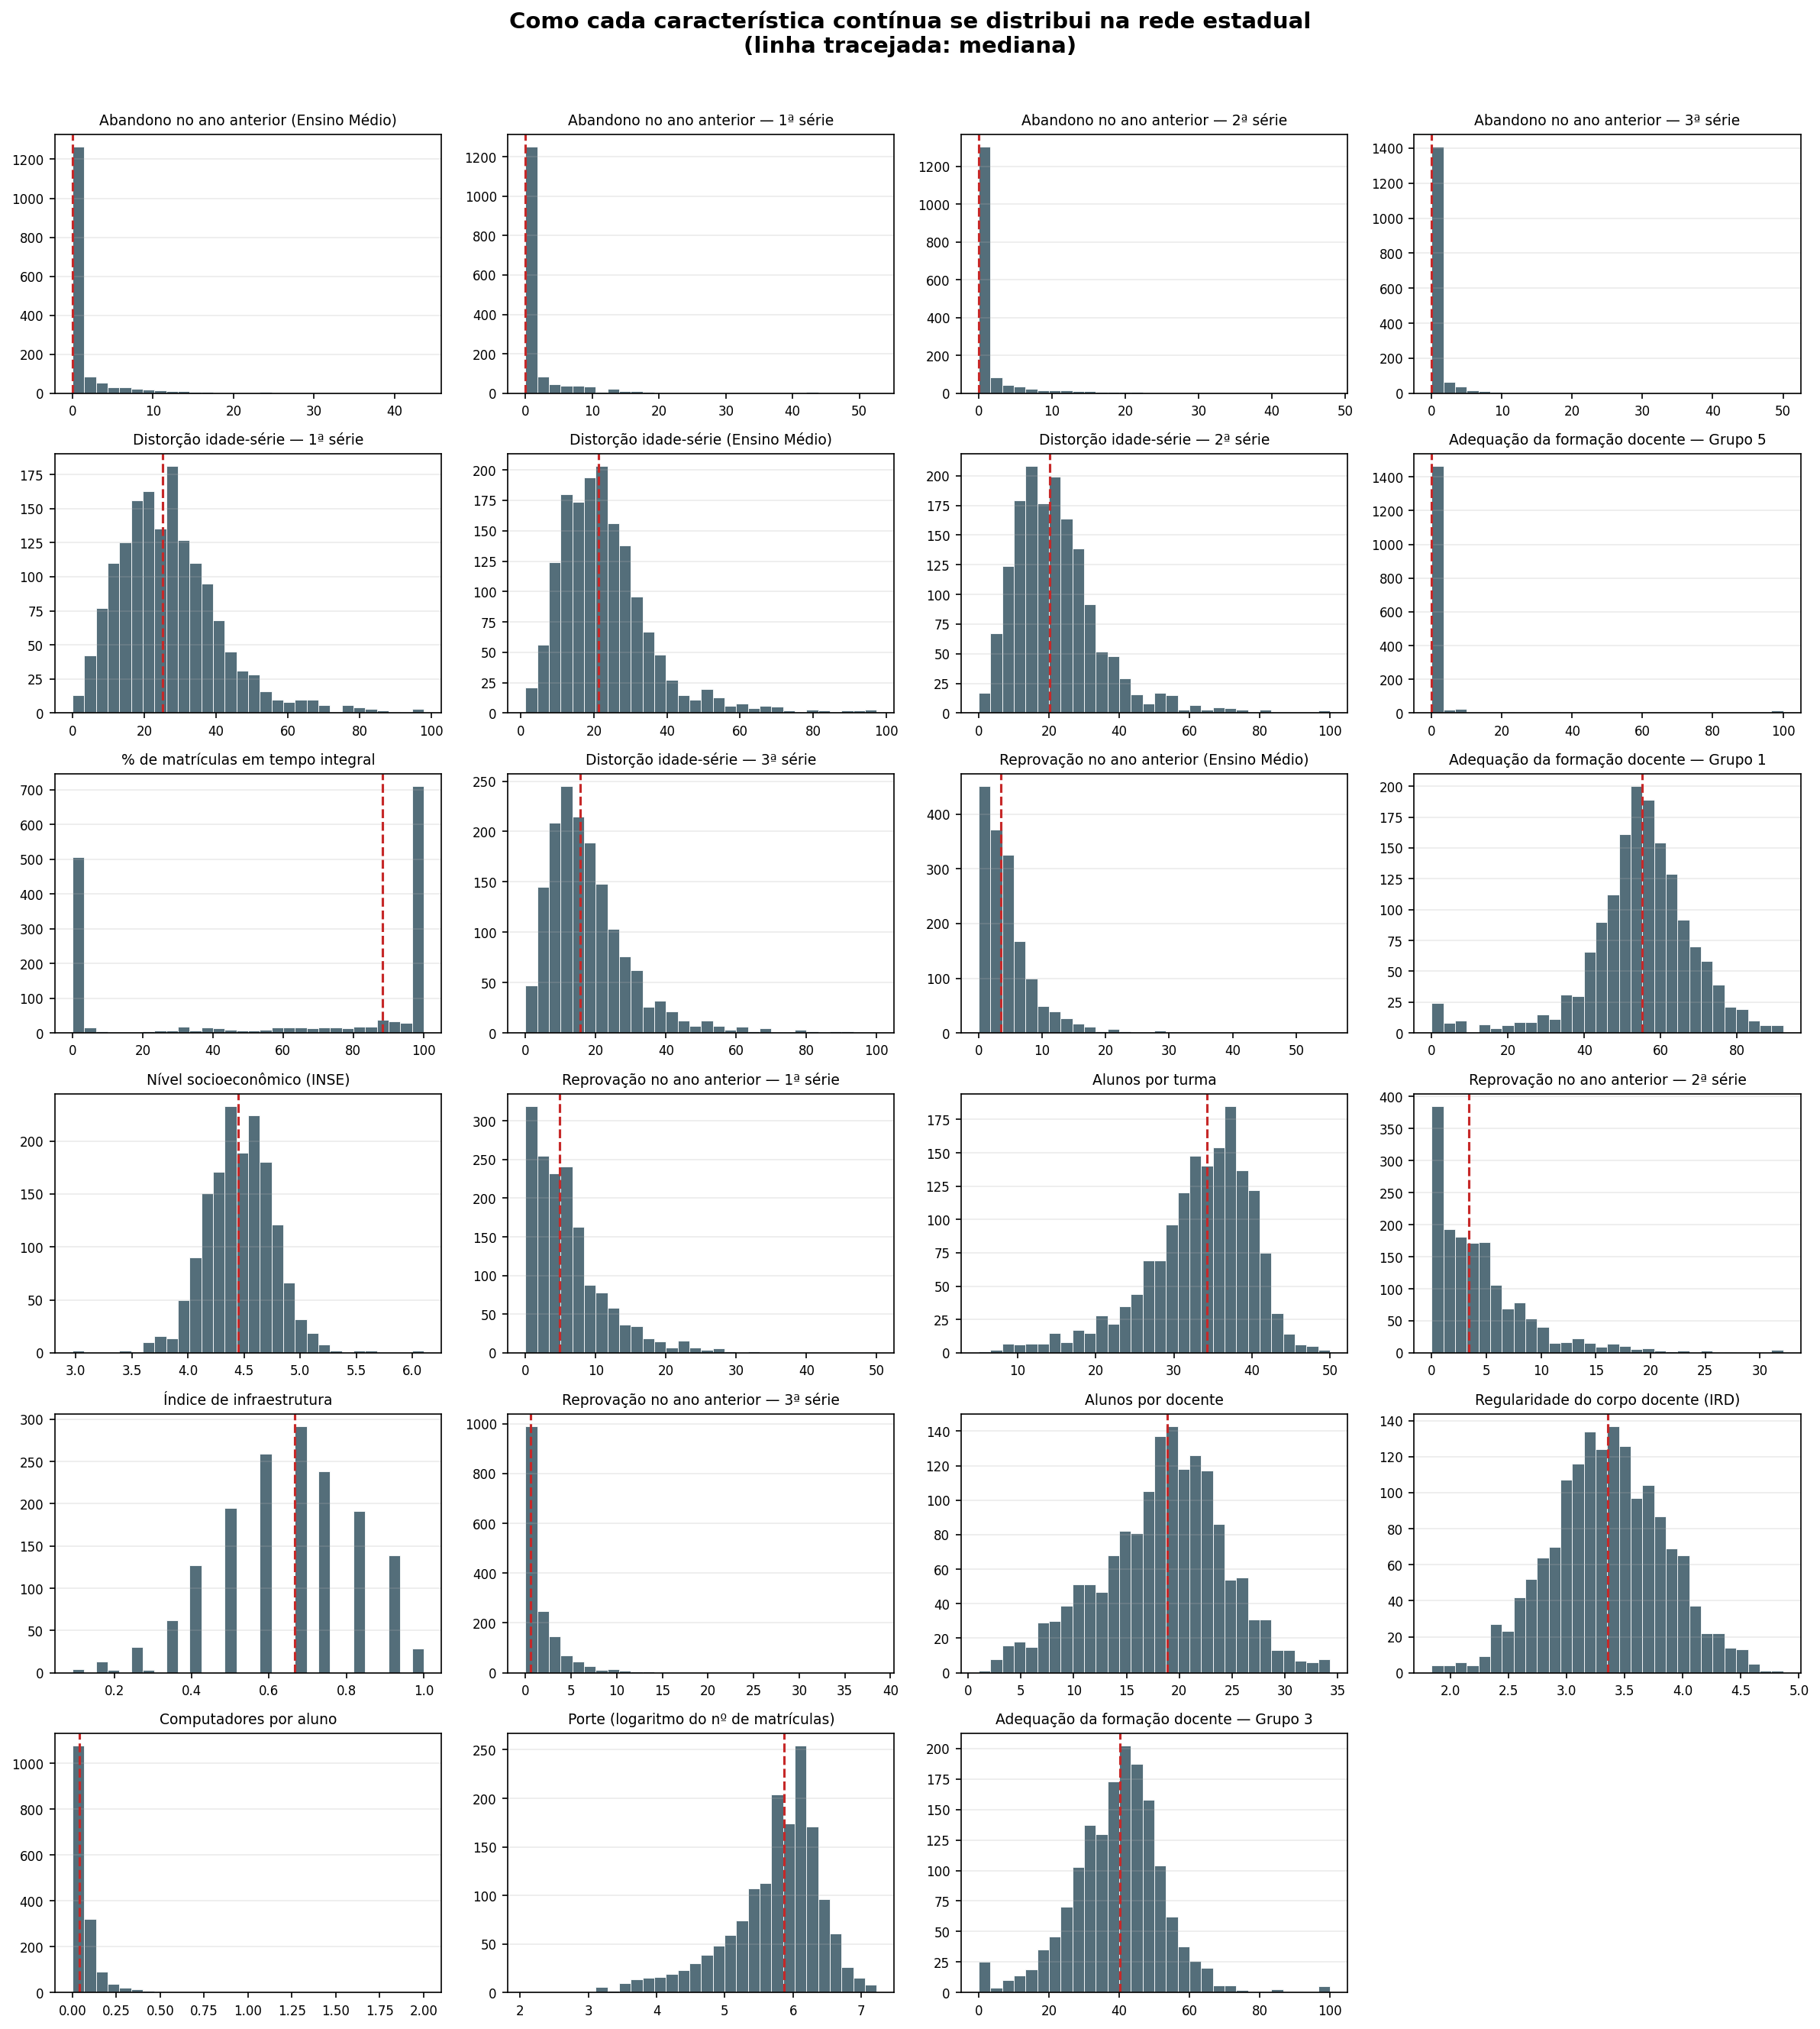
Fonte: elaborado pelo autor.

Análise Estatística das Características de Sim ou Não
As 15 características de sim ou não só assumem dois valores, o que dispensa a correlação de posição; a comparação adequada é outra: qual o abandono médio das escolas que têm o atributo e das que não têm. A maior diferença está na localização, não na infraestrutura. Escolas indígenas e quilombolas têm abandono médio de 8,95%, contra 0,70% das demais; as rurais, 3,74% contra 0,70%. Os itens de infraestrutura produzem diferenças bem menores, de 0,5 a 2 pontos percentuais, mas todas na mesma direção: escolas com biblioteca, laboratórios, quadra e internet para alunos abandonam menos.
O Quadro 7 reúne duas leituras distintas de cada atributo. As duas primeiras colunas repartem as 1.586 observações entre as escolas que têm o atributo e as que não têm; somadas, dão o total da rede.
As duas colunas seguintes são de outra natureza: cada uma traz a taxa média de abandono no ano seguinte dentro de um desses grupos. São duas médias do mesmo indicador, medidas em conjuntos diferentes de escolas, e não há razão para que somem 100%. O que interessa nelas é a distância entre uma e outra, registrada na última coluna. As contagens aparecem ao lado dos percentuais porque a comparação só se sustenta quando os dois grupos têm tamanho suficiente.
Quadro 7 – Repartição das escolas por atributo de sim ou não e abandono médio de cada grupo
Atributo | Escolas que têm | Escolas que não têm | Abandono médio se tem | Abandono médio se não tem | Diferença (p.p.)
Localização diferenciada (indígena/quilombola) | 81 (5,1%) | 1.505 (94,9%) | 8,95% | 0,70% | 8,25***
Localização rural | 218 (13,7%) | 1.368 (86,3%) | 3,74% | 0,70% | 3,04***
Biblioteca | 1.438 (90,7%) | 148 (9,3%) | 0,93% | 3,01% | −2,08**
Laboratório de informática | 1.228 (77,4%) | 358 (22,6%) | 0,74% | 2,44% | −1,71***
Banda larga | 1.393 (87,8%) | 193 (12,2%) | 0,95% | 2,34% | −1,39
Quadra de esportes | 1.120 (70,6%) | 466 (29,4%) | 0,79% | 1,93% | −1,14*
Laboratório de ciências | 705 (44,5%) | 881 (55,5%) | 0,53% | 1,59% | −1,06***
Esgoto em rede pública | 952 (60,0%) | 634 (40,0%) | 0,74% | 1,70% | −0,96
Água potável | 1.509 (95,1%) | 77 (4,9%) | 1,08% | 1,91% | −0,83
Internet para alunos | 1.170 (73,8%) | 416 (26,2%) | 0,92% | 1,69% | −0,77***
Internet | 1.574 (99,2%) | 12 (0,8%) | 1,12% | 1,84% | −0,73
Refeitório | 511 (32,2%) | 1.075 (67,8%) | 0,73% | 1,31% | −0,58*
Auditório | 438 (27,6%) | 1.148 (72,4%) | 0,75% | 1,26% | −0,52
Oferta de EM fora das séries regulares (EJA/modular) | 283 (17,8%) | 1.303 (82,2%) | 1,49% | 1,04% | 0,45***
Sala de leitura | 244 (15,4%) | 1.342 (84,6%) | 1,38% | 1,07% | 0,30
Fonte: elaborado pelo autor.
Atributos presentes em quase toda a rede não separam grupos, porque não sobra comparação: internet está em 99,2% das escolas e água potável em 95,1%, restando 12 e 77 escolas do outro lado. As diferenças que essas linhas exibem não se distinguem do acaso e não devem ser lidas como efeito do atributo; é também por isso que essas características aparecem entre as de menor valor para a previsão. A Figura 10 apresenta a mesma comparação em forma gráfica.
Figura 10 – Repartição das escolas por atributo de sim ou não e taxa média de abandono de cada grupo
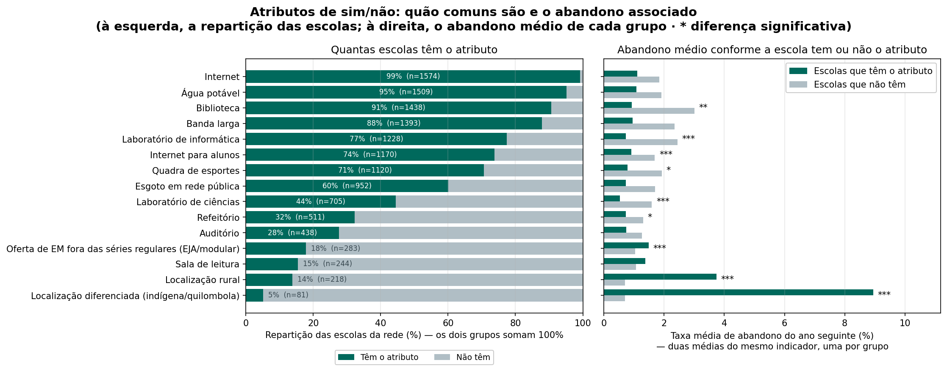
Fonte: elaborado pelo autor.

A Região do Estado
A única característica categórica é a região do estado. As cinco regiões diferem de forma marcante, e a diferença entre elas é estatisticamente comprovada: o São Francisco Pernambucano tem abandono médio de 2,76%, mais de cinco vezes o da Região Metropolitana de Recife, de 0,50%, que concentra um terço das observações. É por isso que a região se mantém entre as características do sistema. O município, por outro lado, não entra: ele cumpre outro papel, o de agrupar as escolas na avaliação para que nenhuma cidade apareça ao mesmo tempo no treino e no teste. Usá-lo também como característica levaria o sistema a decorar o histórico de cada cidade em vez de aprender o padrão que vale para as demais. O Quadro 8 e a Figura 11 detalham o peso de cada região no conjunto de dados e o abandono médio observado em cada uma.
Quadro 8 – Distribuição das observações e abandono médio por região do estado
Região do estado | Observações | % do conjunto | Abandono médio
São Francisco Pernambucano | 227 | 14,3% | 2,76%
Sertão Pernambucano | 237 | 14,9% | 1,53%
Agreste Pernambucano | 366 | 23,1% | 1,08%
Mata Pernambucana | 233 | 14,7% | 0,57%
Metropolitana de Recife | 523 | 33,0% | 0,50%
Fonte: elaborado pelo autor.
Figura 11 – Abandono médio e peso de cada região do estado no conjunto de dados
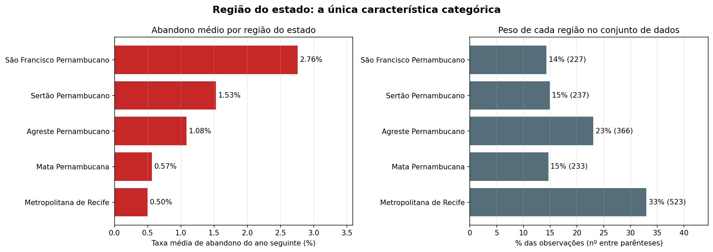
Fonte: elaborado pelo autor.

Quais Características Têm Valor para a Previsão
Reunindo as duas famílias numéricas, 30 das 38 características têm relação estatisticamente comprovada com o abandono do ano seguinte. As oito restantes não se separaram do acaso: Porte (nº de matrículas), Adequação da formação docente — Grupo 3, Banda larga, Esgoto em rede pública, Água potável, Internet, Auditório e Sala de leitura. Elas foram mantidas por dois motivos. Primeiro, a análise individual só enxerga a característica isolada, e uma característica sem relação isolada ainda pode ser útil em combinação com as demais. Segundo, o conjunto já é enxuto o bastante — 39 colunas para 1.586 observações — para que o custo de mantê-las seja pequeno diante do risco de descartar sinal por engano. Na prática, o próprio sistema lhes atribui pouco peso. A Figura 12 ordena todas as características numéricas por essa relação.
Figura 12 – As 38 características numéricas ordenadas pela relação com o abandono do ano seguinte
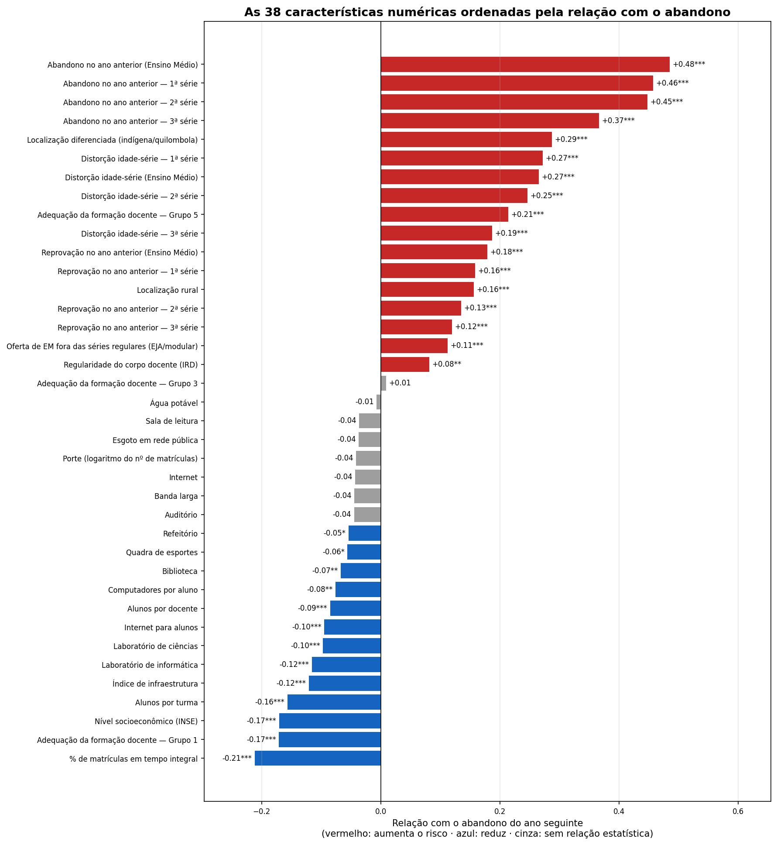
Fonte: elaborado pelo autor.
As características de maior valor formam três blocos. O mais forte, de longe, é o histórico recente da própria escola: abandono e reprovação do ano anterior. Depois vem o perfil dos alunos, com a defasagem idade-série e o nível socioeconômico. Por último, o contexto: localização diferenciada, zona rural e região do estado. A infraestrutura tem efeito real, porém modesto. Já o porte da escola, isoladamente, não guarda relação detectável com o abandono. Essa hierarquia antecipa o que o modelo fará com os dados e serve de verificação: se as características que o sistema mais usar forem outras, é sinal de que algo está errado no caminho entre os dados e o modelo.
Dois indicadores adicionais do INEP, o esforço docente e a complexidade de gestão, passaram pelo mesmo critério e não entraram no sistema. O esforço docente tem relação fraca com o abandono. A complexidade de gestão repete a informação já trazida pela defasagem idade-série. Os dois foram submetidos a uma comparação controlada, com e sem eles, sob o mesmo protocolo de validação. O acerto da ordenação passou de 0,453 para 0,455 e o acerto da lista prioritária, de 0,519 para 0,525. As duas diferenças são muito menores que a variação entre repetições do próprio experimento, de cerca de 0,068, e o erro médio ficou praticamente igual: 2,858 contra 2,861 pontos percentuais. Ambos permanecem no projeto apenas como caracterização descritiva da rede.
A caracterização das escolas fixa o critério que orienta o restante do capítulo. Duas constatações o determinam: a maior parte das escolas não registra abandono algum, e o pouco que existe está concentrado em um grupo pequeno. O que se exige do sistema, portanto, é colocar no topo da lista as escolas que de fato terão abandono alto. Por isso a avaliação a seguir julga sobretudo a ordem prevista, e não o valor exato da taxa.

Desempenho do Sistema

Como o Desempenho Foi Medido
Em termos operacionais, o modelo faz uma única coisa. Para cada escola, ele recebe as 39 características observadas em um ano — histórico de abandono e reprovação, perfil dos alunos, corpo docente, infraestrutura e localização — e devolve um número: a taxa de abandono prevista para o ano seguinte. Aplicado a toda a rede, esse número ordena as escolas da maior para a menor taxa prevista, e é dessa ordem que sai a lista de prioridade. Se essas previsões prestam é o que esta seção responde, primeiro em números agregados e, na subseção final, caso a caso, com escolas reais.
O desempenho foi medido de duas formas complementares. A primeira repete vinte vezes uma divisão em que 20% dos municípios ficam de fora do treino, e serve para saber quanto o resultado varia conforme a amostra. O agrupamento por município tem razão de ser: escolas da mesma cidade partilham gestão, público e contexto econômico. Deixá-las dos dois lados da divisão faria o sistema reencontrar no teste um contexto que já viu no treino, produzindo um desempenho otimista que não se repetiria em uso. Repetir a divisão vinte vezes, com sorteios diferentes, substitui um número solitário por uma faixa de confiança e revela quanto do resultado depende de quais municípios caíram no teste.
A segunda forma é mais exigente e simula o uso real: o sistema aprende com o par 2022–2023 e é avaliado no par 2023–2024, um ano que nunca viu. Ela reproduz a situação real do gestor: pedir a lista de um ano que ainda não aconteceu. Sempre que os dois protocolos divergirem, é dela que vem a estimativa honesta de desempenho. As duas seguem a recomendação de que dados com estrutura espacial ou temporal exigem esquemas de validação capazes de separar os blocos dependentes, sob pena de superestimar o desempenho (ROBERTS et al., 2017).
Três medidas são reportadas. O erro médio da taxa prevista, em pontos percentuais (RMSE), diz o quanto o sistema erra o valor. O acerto da ordenação, numa escala de 0 a 1 (correlação de Spearman), diz o quanto a ordem prevista se aproxima da observada. O acerto na lista prioritária (Precision@K) diz, entre as 10% de escolas apontadas como mais críticas, quantas realmente estavam entre as 10% de maior abandono.
As duas últimas são as que importam para o propósito do sistema: a Secretaria não pergunta quanto cada escola abandonará, e sim quais escolas atender primeiro. O tamanho da lista foi fixado em 10% da rede, cerca de 79 escolas no ano de teste, por duas razões. É a ordem de grandeza de um programa de intervenção com equipes limitadas, e coincide com o décimo mais alto de abandono, faixa que concentrou 76% dos alunos que deixaram a escola em 2024. O erro de magnitude continua sendo reportado, embora não seja o critério, porque delimita o que o sistema não autoriza: ler a taxa prevista como estimativa do número de alunos que sairão de uma escola.

Resultados em Validação Repetida
O Quadro 9 reúne o desempenho dos quatro modelos sob a primeira forma de medição, com a faixa de confiança obtida nas 20 repetições. O piso trivial responde sempre a média da rede e mede o que se consegue sem sistema algum; os dois modelos de referência, um linear e um em árvores, medem o que se consegue com soluções mais simples que a adotada; a última linha é o modelo adotado. Sem as três primeiras, o resultado da quarta não teria como ser julgado.
Quadro 9 – Desempenho em validação repetida (20 repetições, com faixa de confiança de 95%)
Modelo | Erro médio da taxa (p.p.) | Acerto da ordenação (0 a 1) | Acerto na lista prioritária
Sem sistema (média da rede) | 3,154 [2,730; 3,577] | — | 0,068 [0,040; 0,096]
Modelo de referência linear | 2,628 [2,349; 2,907] | 0,428 [0,392; 0,463] | 0,513 [0,472; 0,553]
Modelo de referência em árvores | 2,546 [2,281; 2,812] | 0,431 [0,400; 0,463] | 0,501 [0,457; 0,545]
Modelo adotado | 2,597 [2,329; 2,865] | 0,416 [0,387; 0,445] | 0,504 [0,457; 0,550]
Fonte: elaborado pelo autor.
O Quadro 9 responde, na validação repetida, às duas perguntas que importam: quanto cada modelo erra e quanto acerta. O erro médio melhora pouco — 2,597 pontos percentuais no modelo adotado, contra 3,154 do palpite pela média da rede. Ou seja, o sistema continua errando o valor exato da taxa, e o ganho nessa dimensão é modesto.
Já a ordenação e o acerto da lista prioritária melhoram muito em relação à média da rede. Das escolas que o modelo adotado aponta como prioritárias, cerca de metade estava de fato entre as mais críticas (0,504), contra 7 em cada 100 na escolha ao acaso (0,068), sete vezes mais. Entre os três modelos, porém, não há vencedor. Na ordenação o modelo adotado fica ligeiramente atrás dos dois de referência (0,416 contra 0,428 e 0,431); no acerto da lista fica no meio (0,504 contra 0,513 e 0,501). Os intervalos de confiança se sobrepõem em todas as medidas. O empate é um resultado, não uma imprecisão, e pesa na justificativa da escolha do modelo. A Figura 13 mostra como essas três medidas se distribuem ao longo das 20 repetições.
Figura 13 – Distribuição das medidas de desempenho nas 20 repetições
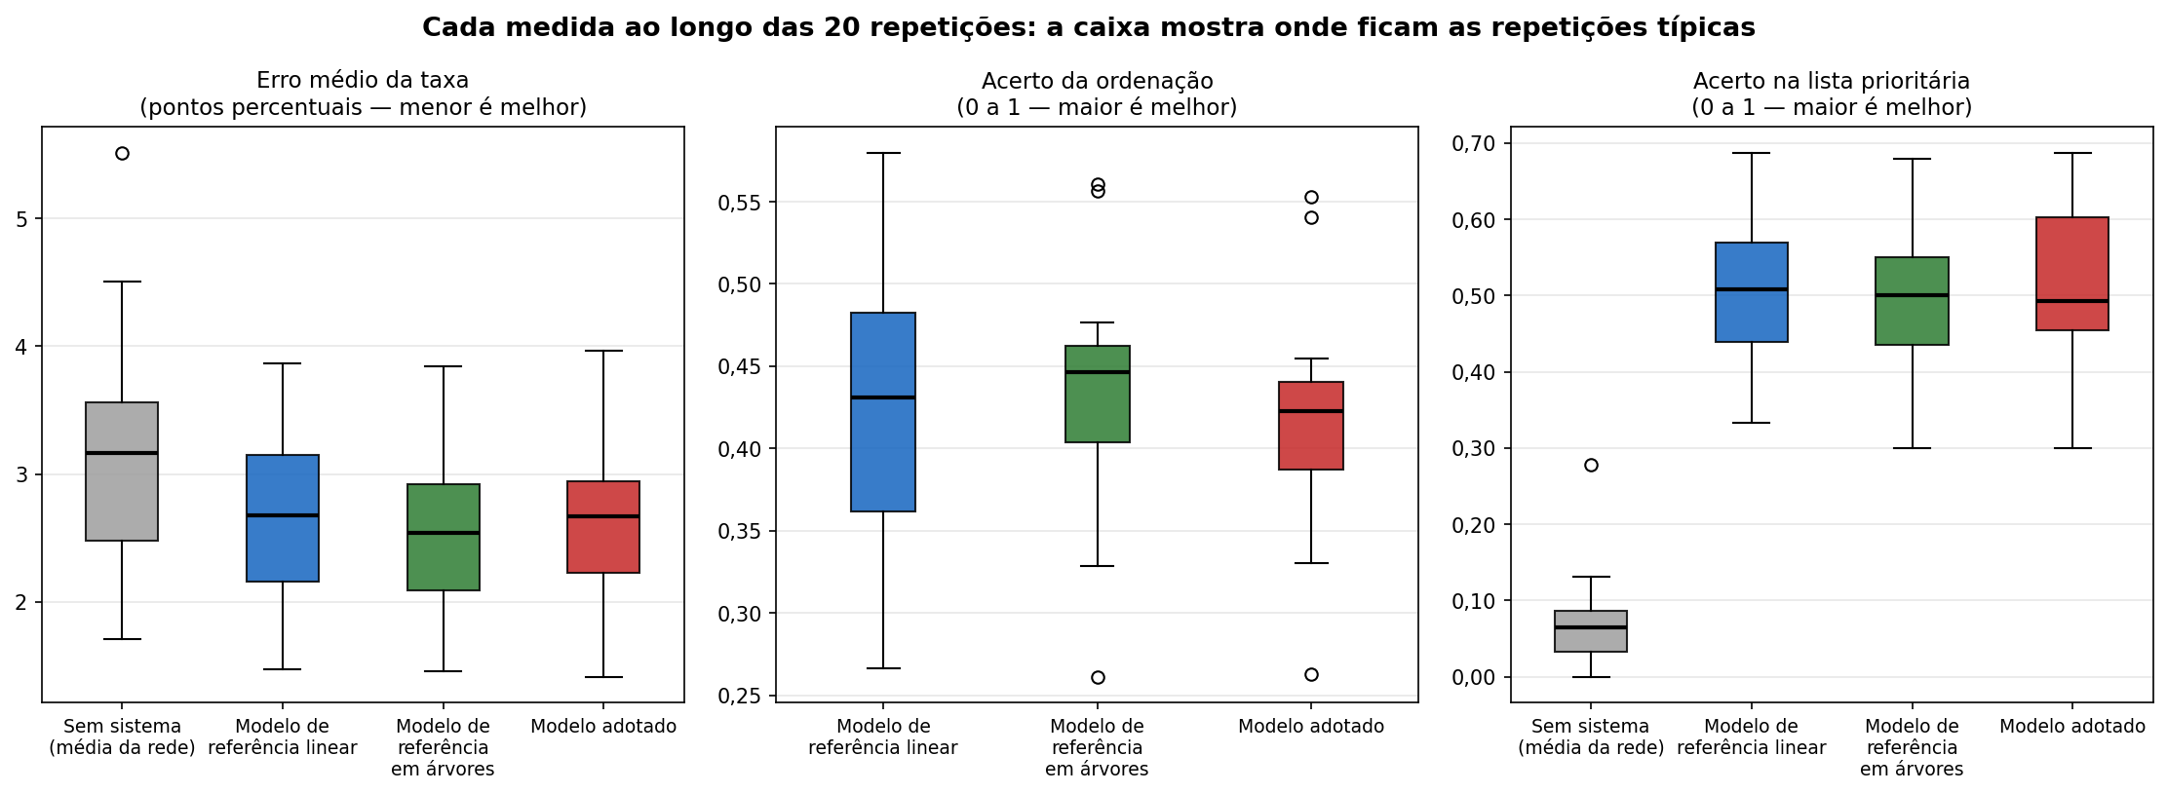
Fonte: elaborado pelo autor.

Resultados no Teste do Ano Nunca Visto
O Quadro 10 repete a comparação sob a segunda forma de medição, em que o modelo aprende com os pares de 2022 e 2023 e é avaliado num ano que nunca viu. Acrescenta-se aqui uma quarta medida, a separação entre escolas críticas e não críticas, para permitir a comparação com a literatura da área, que costuma tratar evasão como problema de classificação.
Quadro 10 – Desempenho no teste do ano nunca visto (treino em 2022–2023, teste em 2023–2024)
Modelo | Erro médio da taxa (p.p.) | Acerto da ordenação (0 a 1) | Acerto na lista prioritária | Separação entre críticas e não críticas
Sem sistema (média da rede) | 2,540 | — | 0,089 | —
Modelo de referência linear | 2,891 | 0,330 | 0,380 | 0,812
Modelo de referência em árvores | 2,751 | 0,343 | 0,405 | 0,829
Modelo adotado | 2,874 | 0,348 | 0,418 | 0,798
Fonte: elaborado pelo autor.
O Quadro 10 traz o achado mais relevante da avaliação, e ele é desfavorável ao sistema na medida de magnitude. Nenhum modelo superou o piso trivial no erro de magnitude: o modelo adotado erra a taxa de cada escola em 2,874 pontos percentuais, em média, contra 2,540 de quem simplesmente repete a média da rede para todas as escolas. O coeficiente de determinação do modelo adotado é negativo (−0,33), o que diz a mesma coisa em outra escala: para acertar o valor, responder a média da rede seria melhor.
As medidas de ordenação, porém, permanecem muito acima do piso. É nelas que está a utilidade do sistema. O modelo adotado ordena as escolas com acerto de 0,348 e monta uma lista prioritária com 0,418 de acerto. Em números absolutos: das 79 escolas que ele coloca no topo da lista (10% da rede do ano de teste), 33 estavam de fato entre as de maior abandono; a escolha ao acaso acertaria 7 — um ganho de quase cinco vezes. A Figura 14 põe as duas leituras lado a lado.
Figura 14 – Erro do valor e acerto da ordem no teste do ano nunca visto
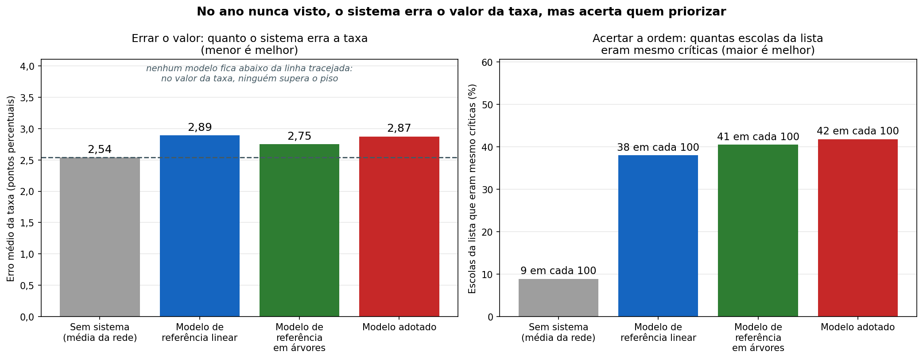
Fonte: elaborado pelo autor.
O sistema se comporta como um termômetro descalibrado: erra alguns graus, mas aponta corretamente quem está com mais febre. A causa da descalibração é conhecida. Entre um ciclo e outro o abandono médio da coorte caiu de 1,36% para 0,88%, e o modelo, treinado no patamar anterior, prevê um nível que a rede deixou de ter: ele acerta quem está acima da média, e erra onde a média está. Com apenas dois pares de anos, não há como o sistema aprender que o patamar se move — a limitação vem da janela curta de dados e está registrada entre as limitações do estudo. Para priorizar intervenções, no entanto, é a ordem que importa, e ela se mantém.
A última coluna traduz o mesmo resultado numa medida comparável à da literatura. São tratadas como críticas as escolas do décimo mais alto de abandono observado, e a taxa prevista serve de escore de risco. A capacidade de separar as críticas das demais chega a 0,798 no modelo adotado, numa escala em que 0,5 é o acaso — dentro da faixa típica dos estudos da área.
Entre modelos tão próximos, o XGBoost foi mantido como modelo adotado por três razões. A escolha não é imposta pelos números: os intervalos de confiança se sobrepõem, e o modelo de referência em árvores empata ou supera o adotado em vários pontos, inclusive no erro de magnitude nos dois protocolos e na ordenação da validação repetida.
A primeira razão tem a ver com o propósito do sistema. Como o objetivo é priorizar, isto é, ordenar as escolas por risco, as medidas que respondem a esse objetivo são a ordenação e o acerto da lista prioritária. O protocolo que reproduz o uso real é o teste do ano nunca visto. Nesse cruzamento — as medidas que importam, no cenário que importa — o modelo adotado é o primeiro colocado, com 0,348 e 0,418. A vantagem do modelo de referência em árvores está no erro de magnitude (2,751 contra 2,874) e na separação entre críticas e não críticas (0,829 contra 0,798), dimensões menos centrais para a decisão de onde intervir primeiro.
A segunda razão é de engenharia. Toda a camada de explicação apresentada na seção seguinte foi construída e validada sobre o modelo adotado: o peso das características, a direção dos efeitos, a justificativa individual de cada escola e a ressalva de equidade exibida no painel, com a consistência da decomposição travada por teste automatizado. Trocá-lo exigiria refazer e revalidar essa camada inteira em troca de um ganho que os intervalos de confiança não confirmam. A terceira razão é o próprio empate: como as diferenças ficam dentro da margem de incerteza, manter o modelo adotado não representa perda de desempenho relevante em nenhuma medida. Se o objetivo fosse estimar quantos alunos cada escola perderá, e não em que ordem atendê-las, a escolha seria o modelo de referência em árvores — e mesmo ele não superaria o piso trivial.

Resultados em Cada Transição Anual
Um sistema que funcionasse bem em um par de anos e mal no seguinte não serviria como ferramenta anual, e os dois protocolos anteriores agregam as duas transições disponíveis em um número só. Para examinar se o desempenho se sustenta de um ano para o outro, o modelo adotado foi avaliado nos dois cenários anuais em separado. No primeiro, usa as características de 2022 para prever o abandono de 2023. No segundo, usa as de 2023 para prever o de 2024. Em cada cenário o desempenho é medido fora da amostra, repetindo vinte vezes uma divisão em que 20% dos municípios daquele ano ficam de fora do treino — a mesma régua do Quadro 9, aqui separada por ano em vez de agregada. É sempre o mesmo modelo; muda apenas o ano de referência. O Quadro 11 reúne os resultados dos dois cenários.
Quadro 11 – Desempenho do modelo adotado em cada transição anual (média e faixa de confiança de 95% sobre 20 repetições)
Indicador de desempenho | Cenário 2022 → 2023 | Cenário 2023 → 2024
Erro médio da taxa, p.p. (RMSE) — menor é melhor | 2,82 ± 0,34 | 2,16 ± 0,26
Acerto da ordenação, de 0 a 1 (Spearman) | 0,469 ± 0,039 | 0,367 ± 0,032
Acerto na lista prioritária, top 10% (Precision@K) | 0,627 ± 0,060 | 0,381 ± 0,041
Separação alto/baixo risco (ROC-AUC) | 0,901 ± 0,035 | 0,813 ± 0,019
Fonte: elaborado pelo autor.
Para julgar esses números é preciso uma régua dupla, porque as duas medidas de ordenação têm pisos diferentes. Uma escolha ao acaso acertaria cerca de 10% da lista prioritária; repetir a média da rede não ordenaria escola alguma e ficaria sem valor de ordenação. É contra esses pisos, e não contra o zero, que os valores do quadro devem ser lidos.
O modelo mantém utilidade nas duas transições, mas rende mais na primeira. Na transição de 2022 para 2023, 63% das escolas que ele coloca no topo da lista estão de fato entre as de maior abandono. Na de 2023 para 2024, esse acerto cai para 38% — ainda muito acima dos cerca de 10% de uma escolha ao acaso. A queda acompanha a própria mudança da rede. O abandono médio caiu de 1,36% para 0,88% e as escolas se aproximaram de zero. Isso reduz o erro absoluto, como mostra a linha do erro médio, e ao mesmo tempo comprime o sinal que permite ordená-las. A consequência prática é que o desempenho da lista precisa ser reavaliado a cada edição dos dados, e não presumido constante.
Mesmo no cenário mais difícil, a capacidade de separar as escolas de alto risco das demais permanece alta: 0,81 numa escala em que 0,5 é o acaso. Os dois cenários cercam os valores do Quadro 9, que avalia as duas transições agregadas, sinal de que a decomposição é coerente com o desempenho global e de que o resultado agregado não esconde um ano ruim. A Figura 15 apresenta os dois cenários lado a lado.
Figura 15 – Desempenho do modelo adotado em cada transição anual (2022→2023 e 2023→2024)
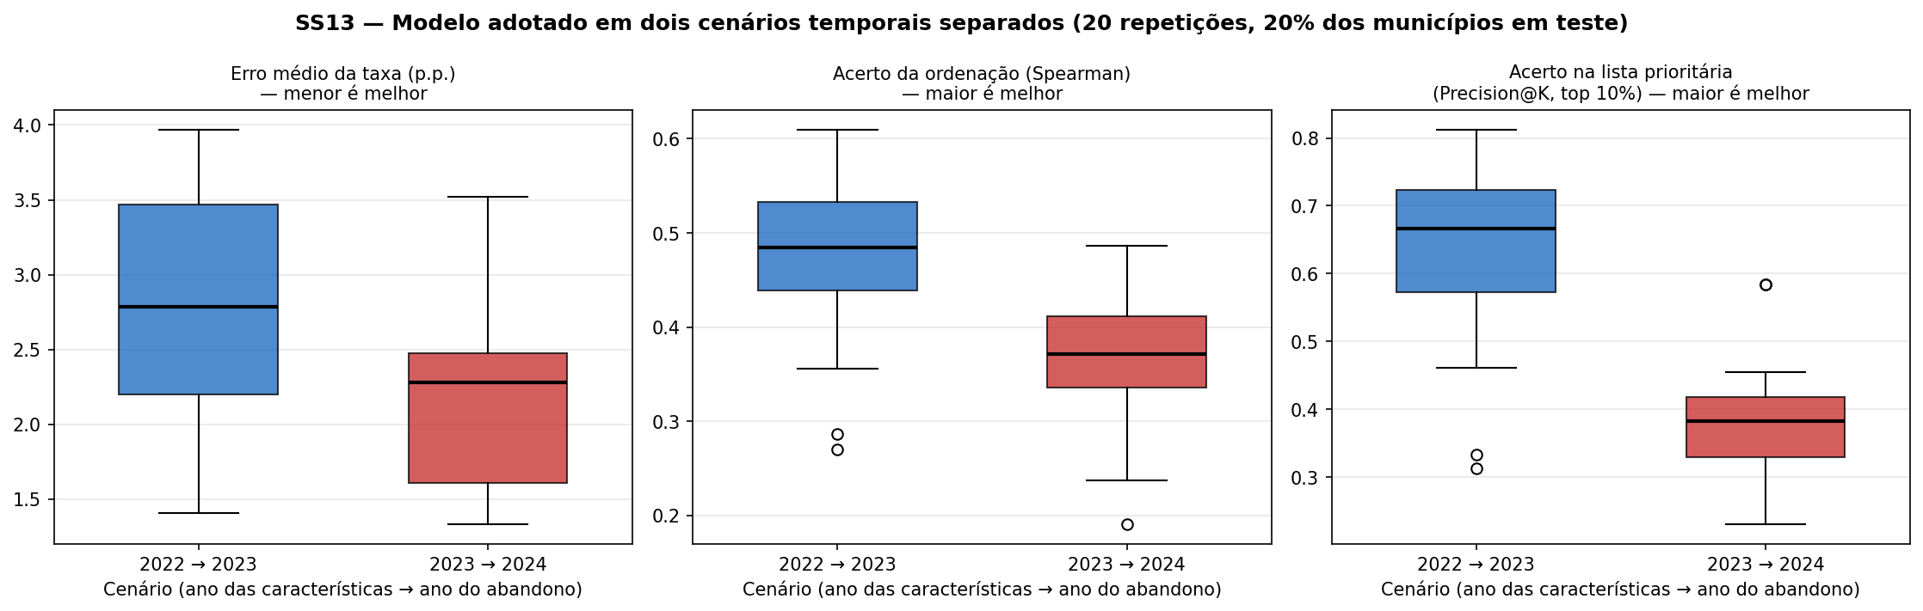
Fonte: elaborado pelo autor.
A mesma comparação entre os dois anos pode ser lida em número de alunos, e não em taxa, o que aproxima o erro do sistema da unidade em que o gestor pensa. Basta multiplicar a taxa de abandono de cada escola pela matrícula do Ensino Médio no ano em que o abandono é medido. O resíduo passa então a exprimir quantos alunos o sistema errou, para mais ou para menos, em cada escola. A Figura 16 apresenta esse resíduo, escola a escola, nas duas transições. Em ambas, a maioria das escolas se concentra em torno de zero, sem tendência sistemática de superestimar ou subestimar. O erro médio é de cerca de três alunos por escola: 3,3 na transição de 2022 para 2023 e 3,0 na de 2023 para 2024. Os maiores desvios estão nas poucas escolas de maior porte, com dezenas de evasões.
Figura 16 – Resíduo do modelo por escola, em número de alunos que abandonaram o ensino médio, nas transições 2022–2023 e 2023–2024
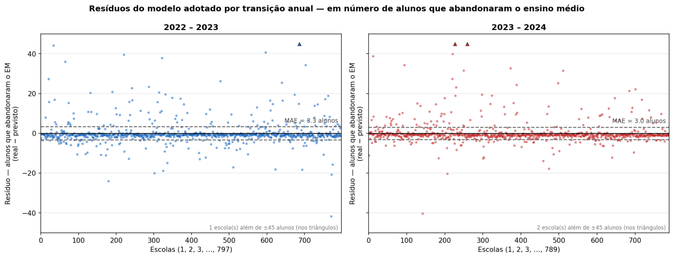
Fonte: elaborado pelo autor.

O Que Esses Números Significam em Seis Escolas
Os quadros anteriores resumem centenas de escolas em poucos números; este mostra o que eles significam caso a caso. O Quadro 12 traz seis escolas reais do teste do ano nunca visto — o modelo treinado com os pares de 2022 e 2023, prevendo 2024 sem conhecê-lo. Para cada uma aparecem o abandono que de fato ocorreu, o que o modelo havia previsto e a posição da escola na lista de prioridade que o gestor receberia (1ª = risco mais alto, entre 789). As seis não são as vitrines do sistema: foram escolhidas para cobrir o espectro completo, do acerto quase exato ao pior erro.
Quadro 12 – O modelo diante de seis escolas reais (teste do ano nunca visto, 2023–2024)
Escola (município) | Abandono observado em 2024 | Previsto pelo modelo | Posição na lista
Sagrada Família (Carnaubeira da Penha) | 16,7% | 16,4% | 9ª
Estadual Ororuba (Pesqueira) | 28,1% | 19,9% | 3ª
EREM Santos Dumont (Recife) | 0,0% | 0,2% | 579ª
Antônio Vieira de Barros (Salgueiro) | 0,0% | 1,3% | 101ª
Estadual Indígena José Luciano (Jatobá) | 0,0% | 19,0% | 6ª
EREF Coronel Othon (Recife) | 23,7% | 0,0% | 789ª (última)
Fonte: elaborado pelo autor.
Nota: a posição na lista é a ordem decrescente da taxa prevista entre as 789 escolas do ano de teste; a lista de prioridade discutida no capítulo corresponde às 79 primeiras posições. Previsões levemente negativas são exibidas como zero, como no painel entregue ao gestor.
O quadro exibe os três comportamentos que os números agregados resumem.
O primeiro é o caso típico, que o modelo acerta com folga. Dois terços da rede, 531 escolas, não registraram abandono em 2024, e para 92% delas a previsão ficou abaixo de 1%. A Santos Dumont e a Antônio Vieira de Barros são exemplos dos dois lados dessa margem.
O segundo é a escola com histórico de abandono alto, em que estão os maiores acertos. Na Sagrada Família o modelo previu 16,4% para um abandono que foi de 16,7%. Na Ororuba ele errou o valor, previu 19,9% para 28,1%, mas a colocou na 3ª posição da lista — o mesmo descompasso entre valor e ordem que o Quadro 10 mede, visto em uma escola só.
O terceiro são os dois padrões de erro, ambos com causa conhecida. Nas escolas indígenas e quilombolas sem abandono o modelo prevê risco alto: a José Luciano recebeu previsão de 19,0% e não perdeu aluno algum, o viés de −6,12 pontos percentuais tratado em Erros do Modelo e Equidade. A escola que rompe com o próprio histórico fica invisível: a Coronel Othon não tinha registro de abandono, saltou para 23,7% em 2024 e o modelo a deixou na última posição da lista. Fora do quadro, o mesmo padrão produziu a maior perda da rede em número de alunos: na Maria Lúcia Alves, em Santa Cruz do Capibaribe, cerca de 154 estudantes saíram, contra uma previsão de 0,7%.
O modelo lê o passado registrado de cada escola. A ruptura que não deixou sinal prévio nos dados ele não tem como antecipar — é um limite dos dados disponíveis, não do algoritmo escolhido. É por isso que a lista é apresentada como apoio à decisão, e não como substituto da visita à escola.

Capacidade de Priorização
Do ponto de vista do gestor, a pergunta operacional é direta: com recursos para atender um número limitado de escolas, quantas das escolas realmente críticas a lista alcança? A resposta se obtém variando o tamanho da lista, sem reconstruir o sistema. Como a saída é um número contínuo, o ponto de corte pode ser escolhido depois, conforme o orçamento disponível, e revisto a cada ano sem tocar no modelo.
Considerando críticas as escolas do décimo mais alto de abandono em 2024, e usando o modelo treinado apenas com os anos anteriores, a lista das 50 primeiras alcança 28% das críticas, contra 6% da escolha ao acaso. A das 100 primeiras alcança 46%, e a das 150 primeiras, 57%. Vale aqui o princípio da triagem de um pronto-socorro: com vagas limitadas, a fila ordenada por gravidade encontra muito mais casos graves do que o atendimento por ordem de chegada. A Figura 17 compara o alcance da lista do sistema com o da escolha ao acaso, e a Figura 18 mostra como o acerto e o alcance variam conforme o tamanho da lista.
Figura 17 – Ganho prático da lista de prioridade em relação à escolha ao acaso
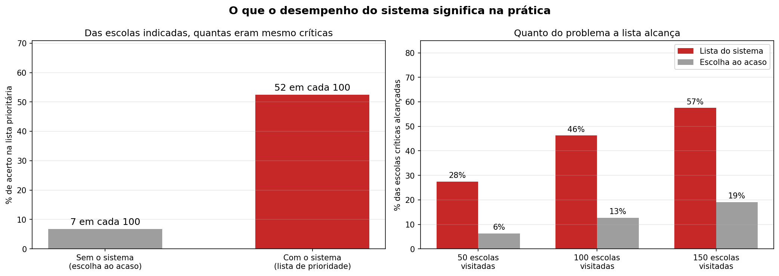
Fonte: elaborado pelo autor.
Figura 18 – Acerto e alcance da lista para diferentes tamanhos de lista
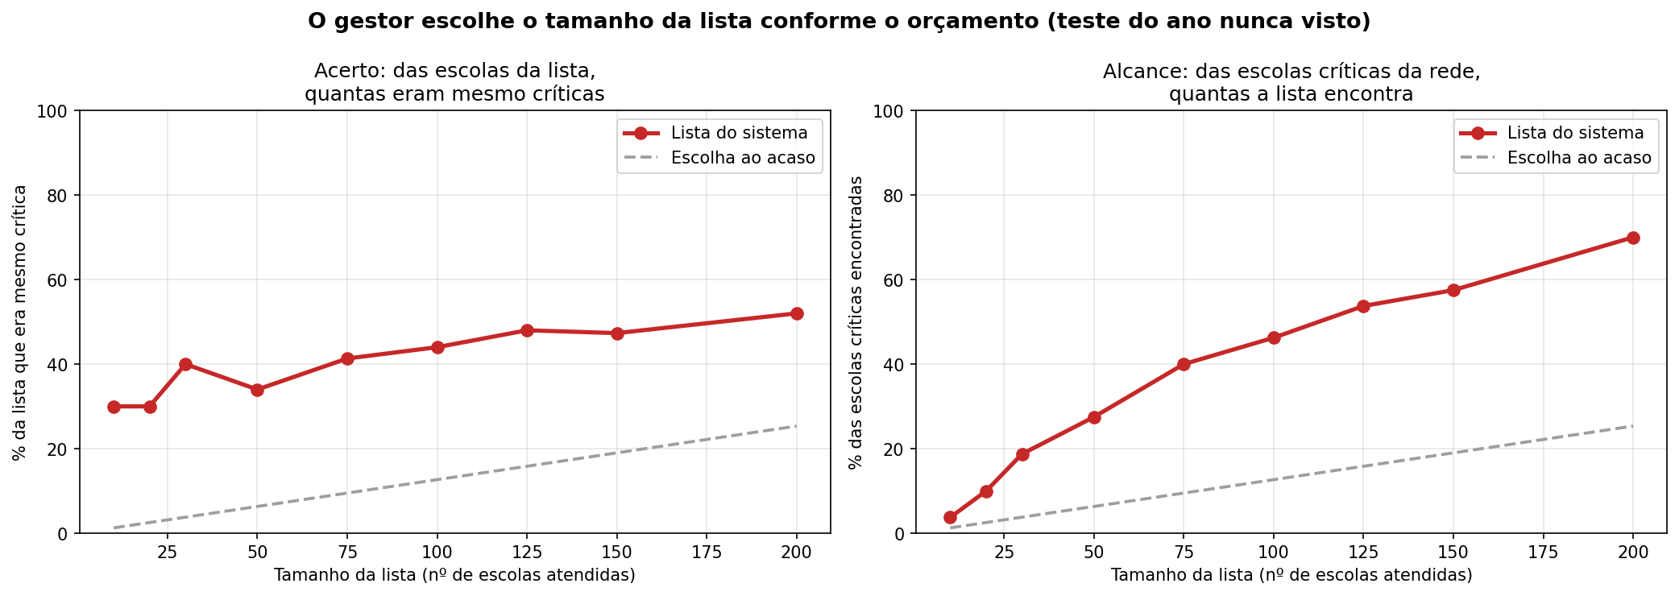
Fonte: elaborado pelo autor.
Não existe tamanho ótimo de lista: ampliá-la aumenta o alcance e reduz o acerto, como mostra a Figura 18. Entre as 50 primeiras escolas, 44% são de fato críticas; entre as 150 primeiras, 31%, embora o alcance suba de 28% para 57%. Quem arbitra esse equilíbrio é o gestor, à luz da capacidade de atendimento do ano.

Explicação das Indicações

Visão Geral
Saber que uma escola está no topo da lista não basta; é preciso saber por quê. A explicabilidade é requisito não funcional do sistema, fixado no Capítulo 4, e a técnica adotada para atendê-lo é o SHAP (LUNDBERG; LEE, 2017), que decompõe cada previsão na contribuição de cada característica. A escolha tem duas razões. A primeira é que a decomposição é aditiva: a soma das contribuições reproduz exatamente a previsão exibida, propriedade travada por teste automatizado, de modo que a justificativa apresentada ao gestor descreve a previsão que ele está vendo, e não uma aproximação dela. A segunda é que a mesma decomposição serve às duas leituras necessárias — a visão geral, de quais características o sistema usa, e a justificativa individual de cada escola da lista. A alternativa mais simples, a importância interna do próprio modelo, ordenaria as características, mas não diria a direção do efeito nem explicaria escola por escola.
Aplicada a todo o conjunto, a decomposição ordena as características por peso nas previsões do sistema. No topo está o abandono do ano anterior na 2ª série, seguido da defasagem idade-série. Vêm depois o abandono do Ensino Médio como um todo e o da 1ª série. Aparecem então a localização diferenciada — peso retomado adiante, em Erros do Modelo e Equidade — e a reprovação do ano anterior. Somados, o abandono e a reprovação do ano anterior respondem por cerca de metade do peso total. Esse resultado confirma um princípio conhecido: o melhor previsor do tempo de amanhã costuma ser o tempo de hoje. A Figura 19 ordena as características por esse peso.
Figura 19 – As características que mais pesam nas previsões do sistema
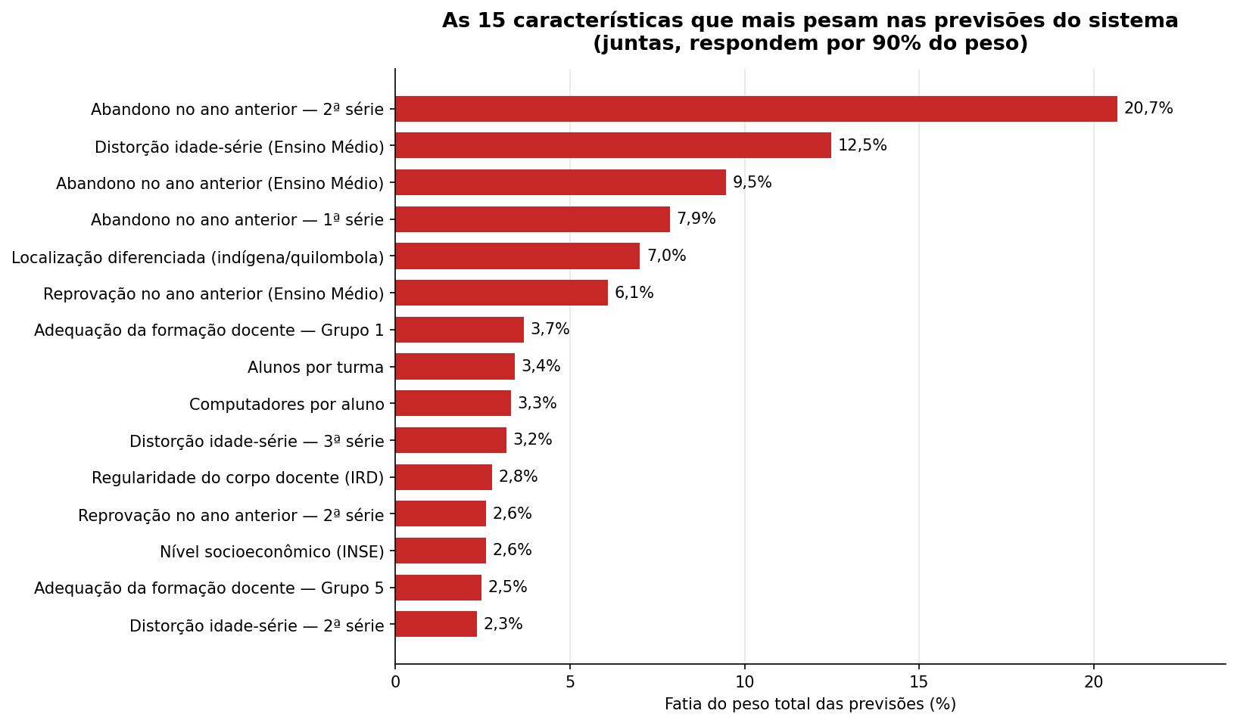
Fonte: elaborado pelo autor.

Direção dos Efeitos
As contribuições também têm direção, e ela é coerente com o que se espera. Valores altos de abandono e de reprovação no ano anterior e de defasagem idade-série empurram a previsão para cima, aumentando o risco. Valores altos de nível socioeconômico e de formação docente adequada empurram para baixo. A coerência entre essas direções e o que a caracterização da rede havia mostrado é um argumento de confiança: o sistema não está apenas acertando, está acertando pelas razões certas. Uma inversão de direção, em uma reexecução futura, deve ser tratada como sintoma de erro no caminho dos dados. A Figura 20 reúne, para cada característica, o peso e a direção de sua contribuição.
Figura 20 – Peso e direção de cada característica nas previsões do sistema
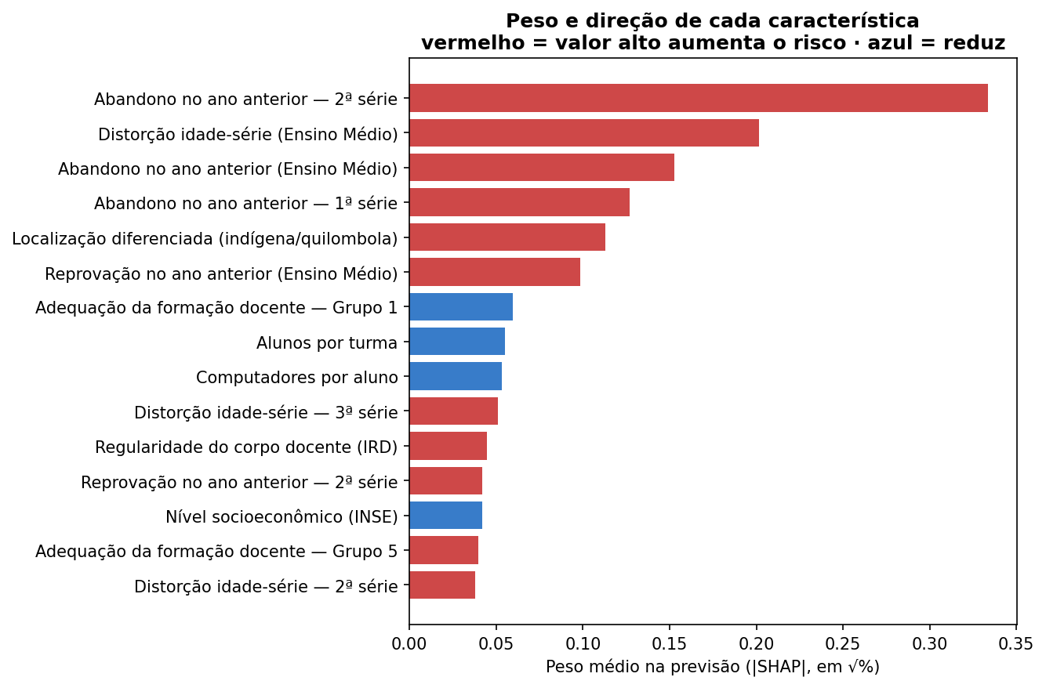
Fonte: elaborado pelo autor.

Explicação de Uma Escola
A decomposição também vale caso a caso, e é essa aplicação que o painel usa. Para qualquer escola é possível mostrar como cada característica afastou sua previsão da média da rede. Na escola de maior risco previsto, uma estadual indígena no município de Jatobá, as maiores contribuições positivas vêm da defasagem idade-série, do histórico de abandono e do abandono na 2ª série, como mostra a Figura 21. É essa explicação que o painel apresenta ao gestor para justificar cada indicação, e é ela que permite discordar com argumento, em vez de aceitar ou rejeitar a lista em bloco.

Figura 21 – Explicação individual da escola de maior risco previsto
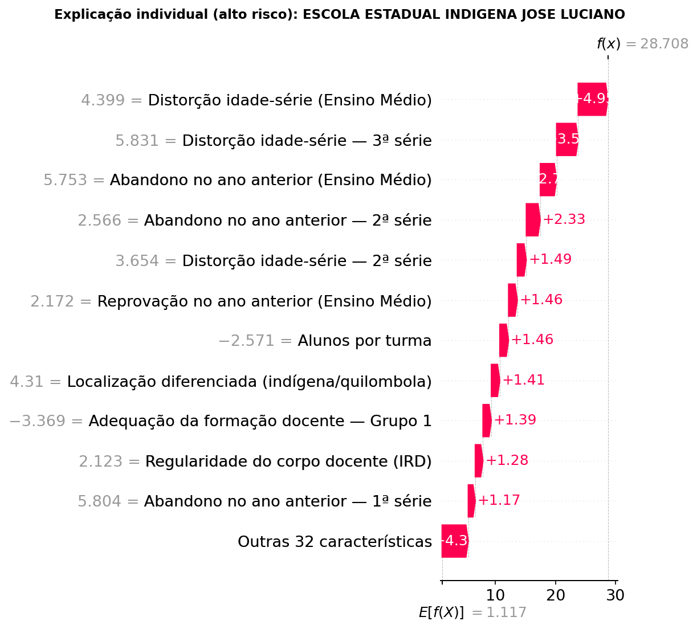
Fonte: elaborado pelo autor.

Erros do Modelo e Equidade
A análise dos erros por grupo revelou um achado de equidade que precisa ser declarado, na linha do que a literatura recomenda para sistemas preditivos aplicados a políticas públicas (BAROCAS; HARDT; NARAYANAN, 2023). Uma média única de erro esconde o tipo de falha que mais importa numa ferramenta de alocação de recursos: errar sempre na mesma direção para um grupo específico de escolas. No teste do ano nunca visto, é o que acontece. O sistema erra para mais nas 41 escolas de localização diferenciada, prevendo risco alto para escolas indígenas e quilombolas cujo abandono observado é próximo de zero. O erro médio nesse grupo é de −6,12 pontos percentuais, contra +0,07 nas urbanas e +0,38 nas rurais, que ficam calibradas.
A explicação provável é a existência de fatores de proteção ligados ao vínculo comunitário, que os dados disponíveis não captam. O perfil dessas escolas — rural, de baixo nível socioeconômico e com alta defasagem idade-série — está associado a abandono alto, mas o abandono observado não acontece. É o que faz um seguro de automóvel cobrar caro de um motorista pelo perfil de risco, sem saber que ele dirige pouco e com cuidado.
A consequência prática é direta: sem correção, o sistema daria atenção excessiva a escolas que não estão de fato em risco, deslocando recursos de onde eles são necessários. Duas saídas foram consideradas e nenhuma foi adotada nesta versão. Retirar do sistema a característica de localização diferenciada não resolveria, porque o erro não vem dela: o modelo reencontraria o mesmo perfil pelas demais características, como zona rural, nível socioeconômico e defasagem. Calibrar o grupo separadamente exigiria entender antes quais fatores de proteção explicam o baixo abandono observado, e ajustar o resultado sem esse entendimento apenas esconderia o problema. Optou-se, então, por medir, declarar e registrar: a ressalva acompanha cada indicação exibida no painel e a correção é o primeiro item dos trabalhos futuros. A Figura 22 compara o erro médio do sistema entre os grupos de localização.
Figura 22 – Erro do sistema por grupo de localização no teste do ano nunca visto
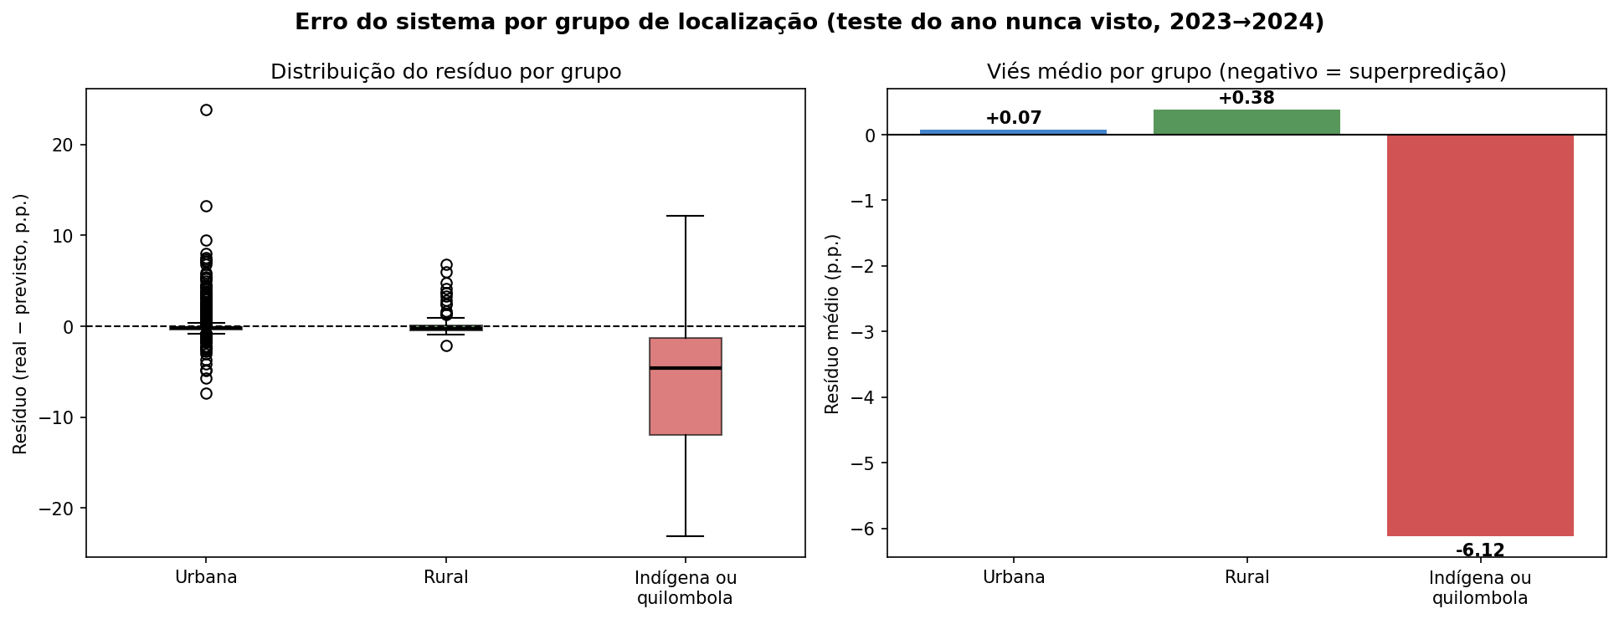
Fonte: elaborado pelo autor.

O Painel de Priorização ao Gestor
O sistema culmina em um painel interativo que coloca o modelo nas mãos do gestor e atende às três funções previstas na arquitetura. A primeira é a lista de risco das escolas para o ano seguinte, com filtros por região e município e marcação das escolas mais críticas. A segunda é o detalhe de cada escola: o risco previsto, sua posição na lista e a explicação de quais características puxaram aquela previsão para cima ou para baixo. A terceira é o diagnóstico. Ele separa as escolas com abandono acima do previsto, que merecem alerta, das escolas com abandono abaixo, que merecem estudo.
Duas ressalvas ficam explícitas na própria tela, e não em documentação à parte. A primeira é sobre o desempenho: as previsões exibidas foram calculadas sobre dados que o modelo conhece, e a estimativa honesta é a do teste do ano nunca visto. A segunda é a limitação de equidade nas escolas de localização diferenciada, tratada na seção anterior. O painel é uma ferramenta de apoio à decisão, não um substituto do julgamento do gestor. Ele responde a duas perguntas no mesmo lugar: onde intervir primeiro e por quê.

Síntese dos Resultados
Cinco resultados resumem o capítulo. O primeiro é que o sistema é confiável no que se propõe a fazer. Uma suíte de 138 testes cobre os erros que passariam despercebidos por não interromperem a execução, e todos os números aqui apresentados podem ser refeitos a partir dos dados originais.
O segundo é que o conjunto de características é enxuto e justificado: 39 colunas escolhidas entre mais de 400, cada uma submetida a análise estatística individual. Das 38 numéricas, 30 mostram relação comprovada com o abandono do ano seguinte; as demais foram mantidas por decisão explícita e de baixo custo.
O terceiro é o achado central, e ele tem duas faces. O sistema acerta a ordem e erra a magnitude. No teste do ano nunca visto, o erro médio da taxa (2,874 pontos percentuais) é pior que o de responder a média da rede (2,540), enquanto a lista prioritária acerta 0,418 contra 0,089 do acaso. Como a decisão do gestor exige a ordem das escolas, e não o valor da taxa, o sistema é útil onde precisa ser — desde que a taxa prevista nunca seja lida como estimativa do número de alunos.
O quarto é que o ganho prático é mensurável e ajustável ao orçamento. Das escolas apontadas como prioritárias, cerca de metade estava de fato entre as mais críticas na validação repetida, contra 7 em cada 100 na escolha ao acaso. Uma lista de 150 escolas alcança 57% das escolas críticas da rede, contra 19% de uma escolha ao acaso do mesmo tamanho.
O quinto é que cada indicação é explicável, com a contribuição de cada característica somando exatamente a previsão exibida. Isso permite ao gestor concordar ou discordar com argumento. Foi também o que expôs, de forma transparente, a limitação de equidade nas escolas de localização diferenciada: o mesmo mecanismo que justifica as indicações é o que revela onde elas não devem ser seguidas.

Conclusões e Trabalhos Futuros

Conclusões
Este trabalho desenvolveu um sistema de identificação precoce do risco de evasão em escolas estaduais de Ensino Médio de Pernambuco, do tratamento dos dados públicos à entrega de um painel operacional ao gestor.
Resposta à pergunta de previsão (P1). Sim, com uma qualificação que é ela própria um resultado: o sistema identifica quais escolas terão abandono elevado, mas não estima quanto. O acerto da ordenação foi de 0,416 na validação repetida e de 0,348 no teste do ano nunca visto, e a capacidade de separar as escolas críticas das demais chegou a 0,798. Das escolas apontadas como prioritárias, cerca de metade estava de fato entre as mais críticas, contra 7 em cada 100 na escolha ao acaso. O erro de magnitude, por outro lado, não superou o piso trivial no teste temporal: entre um ciclo e outro o abandono médio da rede caiu, e o sistema errou sistematicamente o nível da taxa. Como a decisão do gestor exige a ordem das escolas e não o valor previsto, a pergunta está respondida no que importa, e a limitação de magnitude é atribuída à janela curta de apenas dois pares de anos.
Resposta à pergunta de diagnóstico (P2). Sim. A comparação entre o abandono observado e a expectativa do perfil de cada escola identificou os dois extremos, registrados para inspeção: as vinte escolas mais acima do esperado e as vinte mais abaixo, com desvios de −27,87 a +23,69 pontos percentuais. Esse diagnóstico chega ao gestor no painel, que classifica cada escola em alerta ou resiliente. Uma ressalva é necessária: parte do que a análise encontra descreve o limite do sistema, e não a escola. As escolas indígenas e quilombolas aparecem sistematicamente entre as que abandonam menos do que o previsto porque faltam ao modelo os fatores de proteção comunitários discutidos no Capítulo 6. Distinguir as duas leituras, a escola que foge ao padrão e o modelo que não enxerga um fator, faz parte da resposta.
Sobre o problema: a evasão na rede estadual é concentrada, não difusa. Em 2024, 10% das escolas responderam por 76% dos alunos que abandonaram, enquanto dois terços das escolas não registraram nenhum caso. Esse recorte é o que justifica um sistema de priorização em vez de um acompanhamento pela média da rede: um sistema que respondesse “zero” para todas as escolas erraria pouco na média e ainda assim seria inútil ao gestor, porque o que a decisão exige é a ordem das escolas, não o valor da taxa.
Sobre as características: partiu-se de mais de 400 colunas disponíveis para 39, escolhidas com critérios explícitos e submetidas a análise estatística individual. Trinta das 38 características numéricas mostraram relação comprovada com o abandono do ano seguinte, e as de maior valor são o histórico recente da própria escola, o perfil dos alunos e o contexto de localização.
Sobre o desempenho: o sistema ordena as escolas com qualidade útil para a gestão, ainda que não acerte o valor exato da taxa. No teste mais exigente, uma lista de 150 escolas alcança 57% das escolas críticas da rede, contra 19% da escolha ao acaso.
Sobre a engenharia: o sistema foi construído com arquitetura em camadas, dependências em sentido único, 138 testes automatizados e reprodutibilidade completa a partir dos dados originais. Essas propriedades não são acessórias: em um sistema que aprende com dados, elas são a única defesa contra erros que não se manifestam em tempo de execução.
Sobre os limites: o sistema erra para mais nas escolas indígenas e quilombolas, prevendo risco onde o abandono observado é baixo. A limitação está documentada, exposta no painel e é o primeiro item dos trabalhos futuros. Reconhecê-la faz parte da entrega.
Sobre o que o sistema não garante: prever evasão não é o mesmo que conhecê-la. A decisão de deixar a escola é de um estudante, e o que pesa nela — trabalho, gravidez, mudança de cidade, doença, violência, perda de vínculo com o estudo — não está em nenhuma das 39 características, que descrevem a escola, não o aluno. O sistema encontra associações, não causas. Ele não garante que uma escola apontada terá abandono alto, nem que uma escola fora da lista esteja em segurança: cerca de metade das prioritárias não está entre as mais críticas, e o acerto da lista caiu de 0,627 para 0,381 de uma transição anual para a outra. Nas escolas indígenas e quilombolas, erra com confiança sobre um grupo inteiro. A lista diz onde olhar primeiro; quem confirma é a visita à escola.

Trabalhos Futuros
Correção do viés de equidade: ajustar o tratamento das escolas de localização diferenciada, por calibração específica do grupo ou por modelagem que reconheça a sua particularidade, e investigar quais fatores de proteção explicam o baixo abandono observado nessas escolas.
Ampliação da base: incorporar séries históricas mais longas, que devem reduzir a limitação de magnitude observada, e integrar outras fontes públicas que enriqueçam o perfil das escolas.
Evolução do sistema: empacotar a aplicação em contêiner para implantação, implementar o monitoramento contínuo do modelo com reavaliação periódica e integrar o painel aos sistemas da Secretaria para o envio automático de alertas.
Avaliação em uso: realizar um estudo com gestores da Secretaria para medir a usabilidade do painel e o efeito das intervenções priorizadas pelo sistema, verificação final de que a ferramenta cumpre o propósito para o qual foi construída.
Medida de incerteza: entregar cada escola com um intervalo, não com um número só. Escolas pequenas, em que a saída de poucos alunos muda a taxa, precisam chegar ao gestor com essa ressalva visível.
Dados por aluno: a evasão acontece na trajetória de cada estudante, e o sistema só enxerga a escola. Registros de matrícula, frequência e notas, respeitada a proteção de dados pessoais, permitiriam estimar o risco individual.
Sinais durante o ano: hoje a lista sai uma vez por ano. Frequência e notas por bimestre permitiriam recalcular o risco enquanto ainda há tempo de agir.
Monitoramento de deriva: o abandono da rede caiu de 2,05% para 0,96% entre 2022 e 2024, e foi isso que degradou a previsão de magnitude. O sistema precisa avisar sozinho quando os dados novos se afastam daqueles em que aprendeu.
Validação em outra rede: aplicar o mesmo protocolo fora de Pernambuco separaria o que é método do que é particularidade desta rede.
Comparação de modelos com mais dados: os três modelos avaliados empataram dentro da margem de incerteza. Com séries mais longas, a comparação deve ser refeita.

Referências
BAKER, R. S. J. D.; YACEF, K. The state of educational data mining in 2009: a review and future visions. Journal of Educational Data Mining, v. 1, n. 1, p. 3–16, 2009.
BAROCAS, S.; HARDT, M.; NARAYANAN, A. Fairness and machine learning: limitations and opportunities. Cambridge: MIT Press, 2023.
BOWERS, A. J.; SPROTT, R.; TAFF, S. A. Do we know who will drop out? A review of the predictors of dropping out of high school: precision, sensitivity, and specificity. The High School Journal, v. 96, n. 2, p. 77–100, 2013.
BRASIL. Instituto Nacional de Estudos e Pesquisas Educacionais Anísio Teixeira. Censo Escolar da Educação Básica: microdados 2022–2024. Brasília: INEP, 2024a.
BRASIL. Instituto Nacional de Estudos e Pesquisas Educacionais Anísio Teixeira. Indicadores educacionais: INSE, IRD, TDI e AFD. Brasília: INEP, 2024b.
BRASIL. Instituto Nacional de Estudos e Pesquisas Educacionais Anísio Teixeira. Taxas de rendimento escolar: 2022–2024. Brasília: INEP, 2024c.
BREIMAN, L. Random forests. Machine Learning, v. 45, n. 1, p. 5–32, 2001.
CHAPMAN, P. et al. CRISP-DM 1.0: step-by-step data mining guide. Copenhagen: SPSS, 2000.
CHEN, T.; GUESTRIN, C. XGBoost: a scalable tree boosting system. In: PROCEEDINGS OF THE 22ND ACM SIGKDD INTERNATIONAL CONFERENCE ON KNOWLEDGE DISCOVERY AND DATA MINING, 2016, São Francisco. Anais [...]. New York: ACM, 2016. p. 785–794.
CORTEZ, P.; SILVA, A. Using data mining to predict secondary school student performance. In: FUTURE BUSINESS TECHNOLOGY CONFERENCE, 5., 2008, Porto. Anais [...]. [S. l.]: EUROSIS, 2008. p. 5–12.
FREIRE, P. Pedagogia do oprimido. 17. ed. Rio de Janeiro: Paz e Terra, 1987.
GUYON, I.; ELISSEEFF, A. An introduction to variable and feature selection. Journal of Machine Learning Research, v. 3, p. 1157–1182, 2003.
HARRIS, C. R. et al. Array programming with NumPy. Nature, v. 585, n. 7825, p. 357–362, 2020.
HASTIE, T.; TIBSHIRANI, R.; FRIEDMAN, J. The elements of statistical learning: data mining, inference, and prediction. 2. ed. New York: Springer, 2009.
JESUS, J. A. de; GUSMÃO, R. P. de. Investigação da evasão estudantil por meio da mineração de dados e aprendizagem de máquina: um mapeamento sistemático. Revista Brasileira de Informática na Educação, v. 32, p. 807–841, 2024.
LUNDBERG, S. M.; LEE, S. I. A unified approach to interpreting model predictions. In: ADVANCES IN NEURAL INFORMATION PROCESSING SYSTEMS, 30., 2017, Long Beach. Anais [...]. Red Hook: Curran Associates, 2017. p. 4765–4774.
McKINNEY, W. Data structures for statistical computing in Python. In: PYTHON IN SCIENCE CONFERENCE, 9., 2010, Austin. Proceedings [...]. [S. l.]: SciPy, 2010. p. 56–61.
NASCIMENTO, F. F. do; DANTAS, L. C. de O.; CASTRO, A. F. de; QUEIROZ, P. G. G. Técnicas de mineração de dados e aprendizado de máquina aplicados à evasão estudantil: um mapeamento sistemático da literatura. Revista Brasileira de Informática na Educação, v. 32, p. 270–294, 2024.
PEDREGOSA, F. et al. Scikit-learn: machine learning in Python. Journal of Machine Learning Research, v. 12, p. 2825–2830, 2011.
RIBEIRO, M. T.; SINGH, S.; GUESTRIN, C. “Why should I trust you?”: explaining the predictions of any classifier. In: PROCEEDINGS OF THE 22ND ACM SIGKDD INTERNATIONAL CONFERENCE ON KNOWLEDGE DISCOVERY AND DATA MINING, 2016, São Francisco. Anais [...]. New York: ACM, 2016. p. 1135–1144.
ROBERTS, D. R. et al. Cross-validation strategies for data with temporal, spatial, hierarchical, or phylogenetic structure. Ecography, v. 40, n. 8, p. 913–929, 2017.
ROSA, L. et al. The effects of public high school subsidies on student test scores: the case of a full-day high school in Pernambuco, Brazil. Economics of Education Review, v. 87, art. 102201, 2022.
SCULLEY, D. et al. Hidden technical debt in machine learning systems. In: ADVANCES IN NEURAL INFORMATION PROCESSING SYSTEMS, 28., 2015, Montreal. Anais [...]. Red Hook: Curran Associates, 2015. p. 2503–2511.
TEODORO, L. de A.; KAPPEL, M. A. A. Aplicação de técnicas de aprendizado de máquina para predição de risco de evasão escolar em instituições públicas de ensino superior no Brasil. Revista Brasileira de Informática na Educação, v. 28, p. 838–863, 2020.

Apêndice A – Relação das 39 características usadas pelo sistema
As características estão agrupadas pelos mesmos seis blocos apresentados no Capítulo 3. Os nomes entre parênteses são os identificadores usados no código e nos arquivos de dados, mantidos para permitir a auditoria dos resultados.
Contexto e localização (4)
– Localização rural (is_rural)
– Localização diferenciada, indígena ou quilombola (is_loc_diferenciada)
– Região do estado (CO_MESORREGIAO)
– Oferta de Ensino Médio fora das séries regulares, em educação de jovens e adultos ou organização modular (oferta_em_nao_seriado)
Porte e proporções (5)
– Porte, em número de matrículas (log_mat_med)
– Alunos por turma (alunos_por_turma)
– Alunos por professor (alunos_por_docente)
– Computadores por aluno (computadores_por_aluno)
– Proporção de matrículas em tempo integral (pct_integral)
Infraestrutura (13)
– Água potável (IN_AGUA_POTAVEL)
– Esgoto em rede pública (IN_ESGOTO_REDE_PUBLICA)
– Biblioteca (IN_BIBLIOTECA)
– Laboratório de ciências (IN_LABORATORIO_CIENCIAS)
– Laboratório de informática (IN_LABORATORIO_INFORMATICA)
– Quadra de esportes (IN_QUADRA_ESPORTES)
– Refeitório (IN_REFEITORIO)
– Sala de leitura (IN_SALA_LEITURA)
– Auditório (IN_AUDITORIO)
– Internet (IN_INTERNET)
– Internet para alunos (IN_INTERNET_ALUNOS)
– Banda larga (IN_BANDA_LARGA)
– Índice de infraestrutura (indice_infra)
Corpo docente (4)
– Regularidade do corpo docente (ird_med_t)
– Adequação da formação docente — grupo 1 (afd_g1_t)
– Adequação da formação docente — grupo 3 (afd_g3_t)
– Adequação da formação docente — grupo 5 (afd_g5_t)
Perfil dos alunos (5)
– Nível socioeconômico da escola (inse_media)
– Defasagem idade-série no Ensino Médio (tdi_med_t)
– Defasagem idade-série — 1ª série (tdi_s1_t)
– Defasagem idade-série — 2ª série (tdi_s2_t)
– Defasagem idade-série — 3ª série (tdi_s3_t)
Histórico de rendimento (8)
– Abandono no ano corrente (abnd_t)
– Abandono — 1ª série (abnd_s1_t)
– Abandono — 2ª série (abnd_s2_t)
– Abandono — 3ª série (abnd_s3_t)
– Reprovação no ano corrente (reprov_t)
– Reprovação — 1ª série (reprov_s1_t)
– Reprovação — 2ª série (reprov_s2_t)
– Reprovação — 3ª série (reprov_s3_t)

